Table des matières
Les systèmes d'exploitation et Microsoft Windows 3
1. 🖥️ Qu’est-ce qu’un système d’exploitation ? 3
2. ⚙️ Principales fonctions d'un OS 3
3. 🔩 Composition d'un système d'exploitation 3
4. 🌍 Où trouve-t-on des OS aujourd’hui ? 3
5. 🧩 Évolution des OS Microsoft 3
6. 🔹 Windows 11 – Points clés 4
7. 🔒 Support Windows et cycle de vie 4
8. 🔹 WaaS (Windows as a Service) 4
9. 🏷️ Éditions de Windows 10 & 11 5
10. 📜 Modèles de licences Windows 5
11. ✅ À retenir pour les révisions 6
12. 📌 Bonnes pratiques professionnelles 6
Installation du système d’exploitation Windows 7
1. ⚙️ Prérequis matériels Windows 7
2. 🛠️ Supports d’installation disponibles 7
3. 🔹 Fichiers importants 7
4. 🖥️ Modes d’installation Windows 8
5. 🔄 Transfert de données et paramètres 8
6. ✅ À retenir pour les révisions 8
7. 📌 Bonnes pratiques professionnelles 9
TP1 – Installation de Windows 10 sous VMware Workstation 9
1. 🧪 Étape 1 – Préparer l'environnement 9
2. 🛠️ Étape 2 – Création de la VM Windows 10 9
3. 🖥️ Étape 3 – Installation de Windows 10 Professionnel 10
4. ⚙️ Étape 4 – Configuration initiale de Windows 10 11
5. 🔧 Étape 5 – Finalisation post-installation 12
Interagir avec Windows 13
1. 🖥️ Tour d'horizon de Windows 10/11 13
2. 💻 Introduction à la CLI sous Windows 14
3. 🛠️ PowerShell – Présentation rapide 14
4. ⚡ Les commandes PowerShell (cmdlets) 15
5. 📚 Utilisation de l’aide intégrée PowerShell 16
6. ✅ À retenir pour les révisions 17
7. 📌 Bonnes pratiques professionnelles 17
TP 2 à 6 – Interagir avec Windows (Interface graphique, CMD, PowerShell) 17
1. ✅ TP 2 – Prise en main de l'interface graphique 17
2. ✅ TP 3 – Prise en main de la CMD 18
3. ✅ TP 4 – Premiers pas avec PowerShell 19
4. ✅ TP 5 – Manipuler l’aide de PowerShell 19
5. ✅ TP 6 – Devenir autonome avec PowerShell 20
6. ✅ Vérifications finales 20
7. 📌 Bonnes pratiques professionnelles 21
La gestion du stockage sous Windows 21
1. 💾 Terminologie et concepts de base 21
• 🛠️ Table de partitionnement : MBR vs GPT 22
2. 📚 Systèmes de fichiers sous Windows 22
3. 🧩 Outils de gestion du stockage sous Windows 22
4. ✅ À retenir pour les révisions 23
5. 📌 Bonnes pratiques professionnelles 24
TP 7 – Gestion du stockage sous Windows 25
6. 🔸 Étapes graphiques avec diskmgmt.msc 25
7. 🔸 Étapes en ligne de commande (CMD + diskpart) 25
8. 📌 Bonnes pratiques professionnelles 26
Les utilisateurs et les groupes sous Windows 27
1. 👤 La notion d’utilisateur 27
2. 🗂️ Les profils utilisateurs 27
3. 👥 Gestion des groupes 27
4. 🧰 Outils de gestion des utilisateurs et groupes 28
5. 🛡️ UAC – Contrôle de compte utilisateur 29
6. ✅ À retenir pour les révisions 29
7. 📌 Bonnes pratiques professionnelles 30
TP 8 – Gestion des utilisateurs et des groupes sous Windows 30
1. 🧩 Création des comptes et groupes 30
2. 🛡️ Attribution des privilèges 31
3. ⚡ PowerShell – Gestion avancée 32
4. 📌 Bonnes pratiques professionnelles 33
La sécurité NTFS et les ACL 34
1. 🔐 Qu’est-ce qu’une ACL ? 34
2. 🧩 Droits NTFS de base 34
3. 🧬 Héritage des autorisations 34
4. 🔄 Comportement lors des copies/déplacements 35
5. 🔍 Vérification des autorisations effectives 35
6. ✅ À retenir pour les révisions 35
7. 📌 Bonnes pratiques professionnelles 36
TP 9– La sécurité NTFS et les ACL sous Windows 37
1. 📁 Répertoire "Echange" sur le volume D:\DATA 37
2. 📁 Répertoires "logiciels" et "manuels d'utilisation" sur E:\TOOLS 38
3. 🖥️ PowerShell – Lecture et modification des ACL 39
4. ✅ Vérifications et tests 39
5. 📌 Bonnes pratiques professionnelles 39
La gestion du réseau et du pare-feu 40
1. 🚀 Rappel sur les bases réseau (ARP, routage) 40
2. 🛠️ Configuration de la carte réseau 40
3. 💪 Outils en ligne de commande 41
4. 🔒 Pare-feu Windows 41
5. ✅ À retenir pour les révisions 42
6. 📌 Bonnes pratiques professionnelles 42
7. TP 10– Gestion du réseau et du pare-feu sous Windows 43
1. 🖧 1. Configuration IP statique 43
2. 🌐 2. Tests de connectivité 43
3. 🔍 3. Résolution DNS avec nslookup 44
4. 🔒 4. Gestion du pare-feu Windows 44
5. ✅ Vérifications 45
6. 📌 Bonnes pratiques professionnelles 46
Le partage de ressources 47
1. 📁 Concepts de base 47
2. 🛠️ Accès à un partage distant 47
3. 📤 3. Création d’un partage de fichiers 47
4. 🖥️ Accès à distance – Bureau à distance (RDP) 48
5. ✅ À retenir pour les révisions 48
6. 📌 Bonnes pratiques professionnelles 49
TP 11 – Partages et sessions distantes 50
1. 📁 1. Partage de dossiers sur Win10-MD 50
2. 🧠 2. Interrogation des partages depuis VM_Tiny 50
3. 🖥️ 3. Configuration du Bureau à distance sur VM_Tiny 51
4. ✅ Vérifications 52
5. 📌 Bonnes pratiques professionnelles 52
Les pilotes et les imprimantes 53
1. 🧩 Pilotes : rôle et gestion 53
2. 🖨️ Imprimantes : concepts clés 54
3. 🛠️ Gestion des imprimantes 55
4. ✅ À retenir pour les révisions 55
5. 📌 Bonnes pratiques professionnelles 56
TP 12 – Les pilotes et les imprimantes 56
1. 🖥️ 1. Inventaire des pilotes sur Win10-MD 56
2. 🖨️ 2. Gestion des imprimantes locales 57
3. ✅ Vérifications 57
4. 📌 Bonnes pratiques professionnelles 58
La maintenance du système 59
1. 🧠 Les problématiques de maintenance 59
2. 🛠️ Outils d’analyse en temps réel 59
3. 🧾 Outils d’analyse sur l’historique 60
4. 🧪 Diagnostic automatique 60
5. 💾 Points de restauration système 60
6. 🧯 Récupération système avec WinRE 61
7. ✅ À retenir pour les révisions 62
8. 📌 Bonnes pratiques professionnelles 62
TP 13– Maintenance du système 62
1. 🔍 1. Analyse de la fiabilité du système 62
2. 🧠 2. Analyse en temps réel 63
3. 💾 3. Sauvegarde de l’état système et données 63
4. 🧯 4. Restauration avec WinRE 64
5. ✅ Vérifications 64
6. 📌 Bonnes pratiques professionnelles 65
++ Plus loin avec PowerShell 66
1. 🔁 Redirection de flux 66
2. 📦 Utilisation du pipeline 66
3. 🔎 Filtrage des résultats 67
4. 🧾 Formatage des résultats 68
5. ✅ À retenir pour les révisions 68
• 📌 Bonnes pratiques professionnelles 69
TP + – PowerShell : redirection, pipeline, filtrage, formatage 69
1. 🔧 Exercices pratiques et solutions 69
2. ✅ À retenir pour les révisions 71
3. 📌 Bonnes pratiques professionnelles 71
++ Introduction à la capture et au déploiement d'image 71
1. 🔍 Pourquoi capturer et déployer une image ? 71
2. 🚧 Création du poste de référence (Master) 72
3. ⚖️ Sysprep (System Preparation Tool) 72
4. 🗃️ Capture de l'image 72
5. 🚀 Déploiement de l'image 73
6. ⚡ Maintenance des images 73
7. ✅ À retenir pour les révisions 73
8. 📌 Bonnes pratiques professionnelles 74
++ Les stratégies de groupe local 74
1. 🧩 La base de registre Windows 74
2. 🛠️ Les LGPO (Local Group Policy Objects) 75
3. ✅ À retenir pour les révisions 76
4. 📌 Bonnes pratiques professionnelles 76
Synthèse – Systèmes Clients Microsoft 77

Les systèmes d'exploitation et Microsoft Windows

🖥️ Qu’est-ce qu’un système d’exploitation ?
Un système d'exploitation (Operating System - OS) est un logiciel qui :
- Pilote les dispositifs matériels (CPU, RAM, stockage, réseau, etc.)
- Interface entre l'utilisateur, les logiciels et le matériel
- Optimise et répartit les ressources aux applications
- Sécurise l'accès aux ressources
📌 Il fournit également une interface utilisateur, graphique (GUI) ou en ligne de commande (CLI).

⚙️ Principales fonctions d'un OS
- Gérer le matériel (processeur, mémoire, périphériques)
- Exécuter les applications et allouer les ressources nécessaires
- Fournir des services systèmes et informations de diagnostic
- Assurer la sécurité et la gestion des utilisateurs

🔩 Composition d'un système d'exploitation
Composant | Description
Noyau (kernel) | Cœur du système, dialogue avec le matériel
Interpréteur de commandes | Interface en ligne de commande (CLI, Shell)
Interface graphique (GUI) | Optionnelle, facilite l'interaction utilisateur
Système de fichiers | Organisation et gestion des données sur disques

🌍 Où trouve-t-on des OS aujourd’hui ?
- Postes de travail, serveurs
- Smartphones, tablettes
- Objets connectés (montres, TV, véhicules)
- Équipements réseau (switchs, routeurs, NAS)
- Imprimantes et terminaux industriels
📌 Les OS sont omniprésents, adaptés à de nombreux environnements.

🧩 Évolution des OS Microsoft
Année | Version | Remarques
1981 | MS-DOS | Premier système Microsoft
1985 | Windows 1.0 | Interface graphique basique
1993 | Windows NT | Première version professionnelle
1995 | Windows 95 | Introduction du menu Démarrer
1998 | Windows 98 | Internet devient central
2000 | Windows 2000 | OS pro fiable
2001 | Windows XP | Très populaire, longue durée de vie
2007 | Windows Vista | Nouveaux graphismes, peu apprécié
2009 | Windows 7 | Amélioration majeure de Vista
2012 | Windows 8 | Interface Metro pour tactile
2015 | Windows 10 | Dernier modèle Windows as a Service
2021 | Windows 11 | Nouveau design, exigence TPM 2.0

🔹 Windows 11 – Points clés
- Interface modernisée (barre centrale, coins arrondis)
- Sécurité renforcée (chiffrement par défaut, Secure Boot, TPM 2.0)
- Amélioration des performances (meilleure gestion mémoire/processus)
- Intégration poussée avec le Cloud et Microsoft 365
- Nouvelles exigences matérielles (processeurs récents uniquement)

🔒 Support Windows et cycle de vie
Système | Fin support standard | Fin support étendu
Windows 7 | Janvier 2015 | Janvier 2020
Windows 8 | Janvier 2018 | Janvier 2023
Windows 10 | Octobre 2025 | -
Windows 11 | En cours | -
📌 Chaque version Windows suit un modèle de mises à jour régulier.

🔹 WaaS (Windows as a Service)
- 2 mises à jour majeures par an sous Windows 10 (Feature Updates)
- 1 mise à jour annuelle sous Windows 11
- Correctifs de sécurité mensuels (Patch Tuesday)

🏷️ Éditions de Windows 10 & 11
Edition | Destinataires | Fonctionnalités clés
Famille | Usage domestique | Cortana, Edge, Microsoft Store
Professionnel | Entreprises, PME | Domain Join, BitLocker, GPOs
Entreprise | Grandes organisations | AppLocker, DirectAccess, Windows To Go
Education | Secteur éducatif | Fonctions de contrôle et sécurité
📌 Windows 11 Pro et Entreprise renforcent la sécurité et l’intégration cloud.

📜 Modèles de licences Windows
Type | Sigle | Description
OEM | - | Licence liée à la machine (préinstallée)
Retail | - | Licence achetée au détail, transférable entre machines
MAK | - | Multiple Activation Key pour plusieurs postes
VLK | - | Volume License Key, nécessite un serveur KMS pour activation
CAL | - | Client Access License pour accéder aux services d’un serveur
📌 Windows 11 suit la même logique de licences que Windows 10.

✅ À retenir pour les révisions
- Un système d’exploitation est l'interface entre l'utilisateur, les applications et le matériel.
- Microsoft domine l’univers professionnel avec Windows 10 et Windows 11.
- Windows 11 impose de nouvelles exigences matérielles pour renforcer la sécurité.
- Le modèle WaaS impose une maintenance régulière des systèmes.
- Il est important de choisir l’édition et la licence adaptée à l’usage prévu.

📌 Bonnes pratiques professionnelles
Pratique | Pourquoi ?
Toujours vérifier la compatibilité matérielle avant installation | Éviter des échecs d'installation (ex : TPM 2.0 Windows 11)
Choisir la bonne édition de Windows selon le besoin | Éviter des surcoûts inutiles ou des limitations fonctionnelles
Préférer des licences légales et traçables (OEM, VLK) | Respecter les normes légales et assurer la conformité audit
Planifier les mises à jour Windows dans les grandes structures | Minimiser les interruptions et contrôler l'impact réseau

Installation du système d’exploitation Windows

⚙️ Prérequis matériels Windows
Composant | Windows 10 | Windows 11
Processeur | 1 GHz | 1 GHz, 2 cœurs, compatible 64 bits et TPM 2.0
RAM | 1 Go (32 bits) / 2 Go (64 bits) | 4 Go minimum
Espace disque | 16 Go (32 bits) / 32 Go (64 bits) | 64 Go minimum
Affichage | DirectX 9 avec pilote WDDM 1.0 | DirectX 12, WDDM 2.0
📌 Windows 11 impose des critères de sécurité matériels (Secure Boot, TPM 2.0, processeur récent).

🛠️ Supports d’installation disponibles
- DVD
- Clé USB bootable
- Image ISO
- Partage réseau (déploiement via serveur)
- WDS / SCCM (solutions d’entreprise)

🔹 Fichiers importants
- install.wim : contient l’image de Windows à déployer
- boot.wim : mini-OS permettant d'amorcer l'installation
📌 Tout support d'installation doit contenir ces fichiers.

🖥️ Modes d’installation Windows
🔹 Nouvelle installation
- Installation "propre" sur matériel neuf
- Remplacement d’un système existant
- Permet un partitionnement complet du disque
🔹 Mise à niveau
- Installation "par-dessus" un Windows existant (Windows 10 → Windows 11 par ex)
- Conserve applications, paramètres et données
- Réservée à des usages spécifiques (peu recommandée pour de gros changements de version)
📌 La mise à niveau vers Windows 11 n'est possible que depuis Windows 10.

🔄 Transfert de données et paramètres
Objectif | Outils utilisés
Sauvegarder/restaurer fichiers personnels | Outil de sauvegarde intégré
Migrer comptes et paramètres utilisateurs | USMT (User State Migration Tool) en CLI
📌 USMT est utilisé surtout dans les déploiements massifs d’entreprise (via MDT, SCCM...)

✅ À retenir pour les révisions
- Vérifier les prérequis matériels avant toute tentative d’installation
- Utiliser un support bootable contenant boot.wim et install.wim
- Privilégier une installation propre sur nouveau matériel
- Utiliser USMT pour la migration de profils dans un contexte pro
- Pour Windows 11, attention aux exigences de sécurité renforcées (TPM 2.0, Secure Boot)

📌 Bonnes pratiques professionnelles
Pratique | Pourquoi ?
Toujours tester la compatibilité matérielle (PC Health Check) | Éviter des échecs d’installation
Choisir l'édition de Windows adaptée aux besoins | Optimiser les coûts et les fonctionnalités disponibles
Effectuer une sauvegarde complète avant migration | Prévenir toute perte de données lors de l'installation
Utiliser des outils certifiés (Media Creation Tool, Rufus) | Fiabiliser le processus d'installation
Documenter la version, édition et clé produit utilisée | Assurer la traçabilité et la conformité légale

TP1 – Installation de Windows 10 sous VMware Workstation

🧪 Étape 1 – Préparer l'environnement
🔹 Création des dossiers
- D:\ISO
- D:\Procédures
- D:\VMs-WorkStation
🔹 Préparation des fichiers
- Copier l’ISO de Windows 10 dans D:\ISO
- Copier l’archive VM_Tiny.ova (VM existante) dans D:\VMs-WorkStation\VM_Tiny
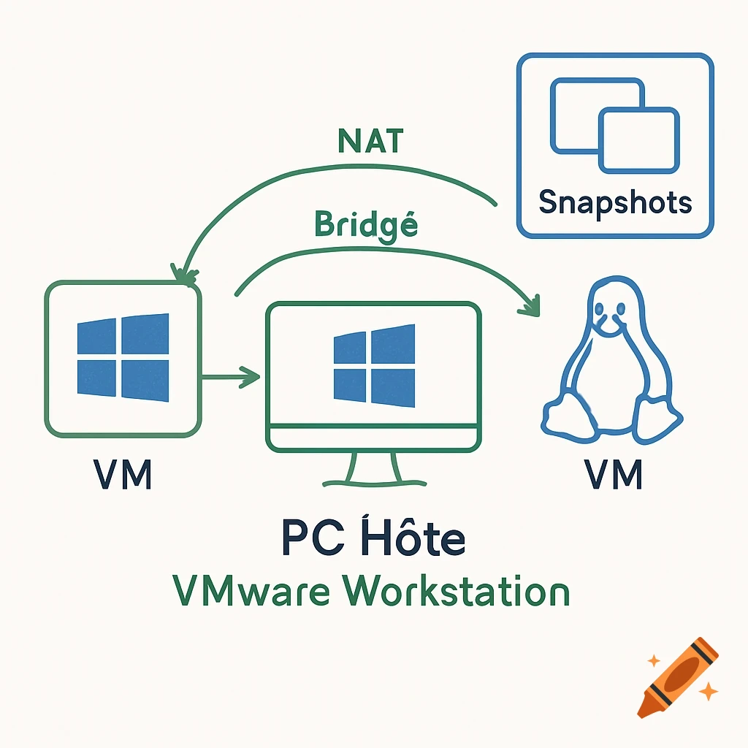

🛠️ Étape 2 – Création de la VM Windows 10
🔹 Paramètres de la machine
Élément | Valeur
Type d'installation | Typical
OS invité | Windows 10 x64
Nom de la VM | Win10-MD
Emplacement | C:\VMs-WorkStation\Win10-MD
Disque dur | 32 Go (Store as single file)
RAM | 4 Go
Processeur | 1 processeur, 1 cœur
Réseau | Host-Only
✔️ Finaliser et vérifier que la VM apparaît bien dans VMware Workstation.

🖥️ Étape 3 – Installation de Windows 10 Professionnel
🔹 Support ISO
- Monter l’ISO Windows 10 dans le lecteur DVD virtuel de la VM.
🔹 Lancement de l’installation
- Démarrer la VM.
- Appuyer sur une touche pour booter sur l’ISO.
🔹 Enregistrement de l'installation
- Lancer l’outil PSR (psr.exe) avant de démarrer l'installation.
- Capturer l’ensemble du processus.
- Enregistrer le fichier dans D:\Procédures\psr-install-Win10.zip
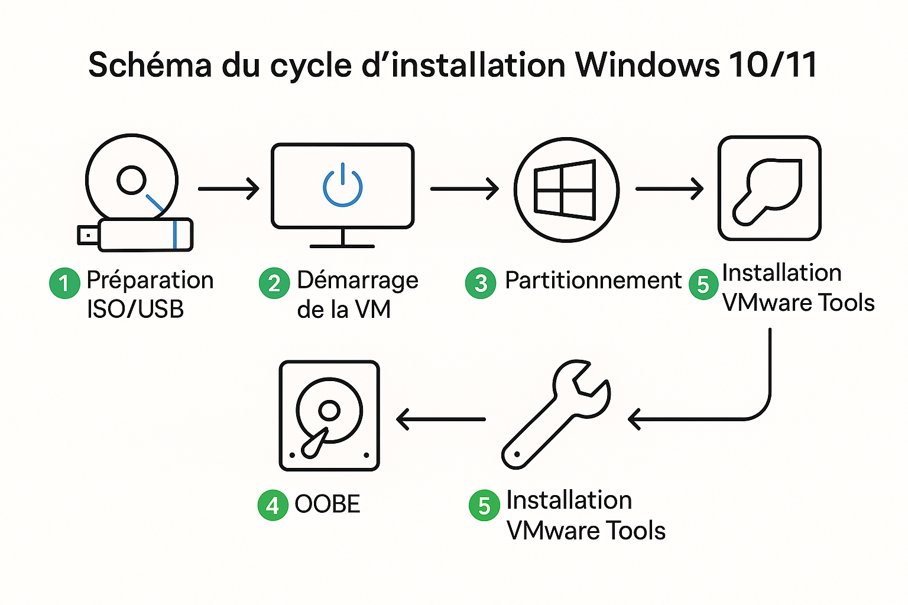

🔹 Paramètres de l’installation
Paramètre | Valeur
Langue | Français
Clavier | Français
Clé produit | Non renseignée (délai de grâce)
Version | Windows 10 Professionnel
Type d'installation | Personnalisée (installation avancée)
Partitionnement | Utiliser tout l’espace non alloué
✔️ Patienter jusqu’aux redémarrages automatiques.

⚙️ Étape 4 – Configuration initiale de Windows 10
Élément | Paramètre choisi
Région | France
Clavier | Français
Connexion internet | Aucune pour l’instant (installation limitée)
Compte local | nivvlem
Historique d’activités | Non
Cortana | Non
Diagnostics et données | Envoi basique
Localisation, publicité, personnalisation | Tout désactivé

🔧 Étape 5 – Finalisation post-installation
🔹 Installation des VMware Tools
- Menu VM > Install VMware Tools
- Dans la VM : ouvrir l’explorateur > Exécuter setup64.exe
- Suivre les étapes par défaut.
- Redémarrer la VM.
🔹 Nettoyage
- Éjecter l’ISO VMware Tools.
- Éteindre proprement la VM.
🔹 Snapshot
- Prendre un Snapshot nommé TP1 terminé.

- ✅ Vérifications finales
- Windows 10 est installé et configuré proprement sur Win10-XX.
- Les VMware Tools sont installés et actifs.
- Un Snapshot de référence a été créé.

- 📌 Bonnes pratiques professionnelles
Pratique | Pourquoi ?
Capturer toute installation critique | Documenter et faciliter la répétition des procédures
Prendre des snapshots réguliers | Revenir en arrière en cas d’erreur
Installer les VMware Tools dès que possible | Améliorer les performances et la compatibilité
Utiliser Host-Only pour les VMs isolées | Protéger le réseau physique et simuler des labos locaux
Utiliser l’outil PSR pour la documentation | Aide à la création de procédures internes claires

Interagir avec Windows

🖥️ Tour d'horizon de Windows 10/11
🔹 Fonctionnalités graphiques principales
Éléments clés | Description
Bureau | Personnalisable, contient icônes, widgets (Win11)
Menu Démarrer | Accès aux applications installées, Paramètres
Barre des tâches | Accès rapide aux programmes ouverts
Zones de notification | État réseau, batterie, son, actions rapides
Windows + Tab | Vue des tâches, gestion des bureaux multiples
Timeline (Windows 10) | Historique des activités (documents, applis ouvertes)
📌 Le mode Tablette permet d’optimiser l'affichage pour les écrans tactiles.
🔹 Outils administratifs GUI
- Panneau de configuration (héritage Windows 7)
- Paramètres Windows (interface modernisée)
- Consoles MMC (préconfigurées ou personnalisées)

💻 Introduction à la CLI sous Windows
🔹 Shells disponibles
Shell | Description
cmd.exe | Invite de commandes hérité de MS-DOS
PowerShell | Shell moderne orienté objet
🔹 Commandes de base dans cmd
help # Liste des commandes disponibles
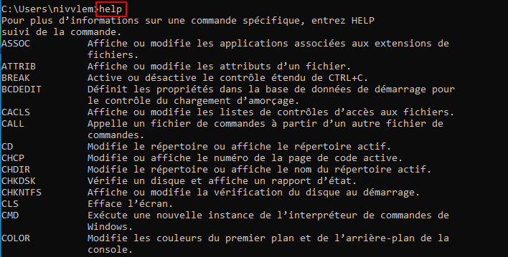
shutdown /r /t 0 # Redémarrer immédiatement
help shutdown # Obtenir l'aide sur la commande shutdown
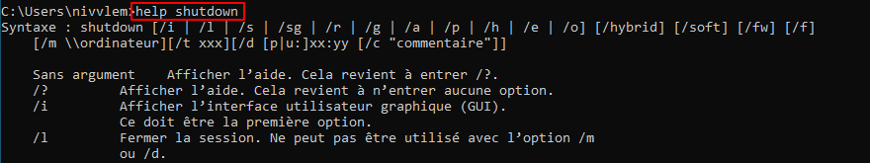

🔹 Principes de la CLI
- Une commande suivie de paramètres
- Options identifiées par /
- Utilisation de > ou >> pour rediriger la sortie
- Espaces = délimiteurs importants ➔ utiliser des quotes si besoin
Exemples :
copy fichier1.txt fichier2.txt # Copie fichier1 vers fichier2
help > aide.txt # Redirige l’aide vers un fichier texte

🛠️ PowerShell – Présentation rapide
🔹 Qu'est-ce que PowerShell ?
- Interpréteur de commande et langage de script
- Basé sur les bibliothèques .NET
- Introduction native à partir de Windows Server 2008 / Windows 7
🔹 Versions principales
Version | Périmètre
PowerShell 1.0 | Windows Server 2008, XP SP2
PowerShell 2.0 | Windows 7
PowerShell 5.0 | Windows 10
PowerShell 7+ | Open-source, multiplateforme (PowerShell Core)

⚡ Les commandes PowerShell (cmdlets)
🔹 Syntaxe générale
- Verbe-Nom
- Exemples :
Get-Process
Get-Service
Get-ChildItem -Path C:\Users
🔹 Caractéristiques
- Non sensibles à la casse
- Supporte la complétion automatique (Tab, Ctrl+Espace)
- Utilise les pipes | pour chaîner les commandes
Exemples :
Get-ChildItem | Where-Object { $_.Length -gt 1MB }
📌 Les cmdlets sont conçues pour manipuler des objets, pas de simples textes.

📚 Utilisation de l’aide intégrée PowerShell
🔹 Commandes d’aide
Get-Help Get-Process # Aide complète sur une cmdlet
Get-Help Get-Process -Examples
Get-Help Get-Process -Online
Update-Help # Met à jour l'aide localement (admin nécessaire)
🔹 Notations d’aide
Notation | Signification
[] | Élément facultatif
{} | Choix entre plusieurs options
... | Eléments répétables

- 🧩 Gestion des objets sous PowerShell
Concept | Exemple
Objet | Une carte réseau, un fichier, un service
Propriétés | Caractéristiques de l'objet (Nom, Taille, Statut)
Méthodes | Actions possibles (Stop, Start, Delete, etc.)
🔹 Manipulations de base
Get-Service | Select-Object Name, Status
(Get-Process)[0].Name # Affiche la propriété Name du 1er process
📌 PowerShell traite nativement des objets complexes, contrairement à cmd.

✅ À retenir pour les révisions
- Windows propose GUI + CLI pour interagir avec le système
- cmd.exe reste utile, mais PowerShell est désormais privilégié pour l’automatisation
- L’aide est extrêmement précieuse : utiliser Get-Help
- La manipulation des objets PowerShell est essentielle pour filtrer, modifier et exploiter les données
- La complétion automatique (Tab) et l'usage des pipes sont essentiels pour gagner en efficacité

📌 Bonnes pratiques professionnelles
Pratique | Pourquoi ?
Utiliser PowerShell dès que possible | Modernité, automatisation, objectivité des commandes
Documenter les commandes utilisées | Favorise la reproductibilité des procédures
Ne jamais exécuter de commandes sans comprendre | Prévenir des erreurs critiques
Tester les cmdlets sur un environnement de lab | Limiter les risques sur les systèmes de production
Mettre à jour régulièrement l’aide PowerShell | Avoir accès aux dernières corrections et exemples

TP 2 à 6 – Interagir avec Windows (Interface graphique, CMD, PowerShell)

✅ TP 2 – Prise en main de l'interface graphique
🔹 Objectifs
- Personnaliser l'environnement Windows
- Utiliser MMC pour centraliser l'administration
🔹 Actions réalisées
- Modifier le mot de passe utilisateur via CTRL+ALT+INSER (Pas SUPPR car VM)
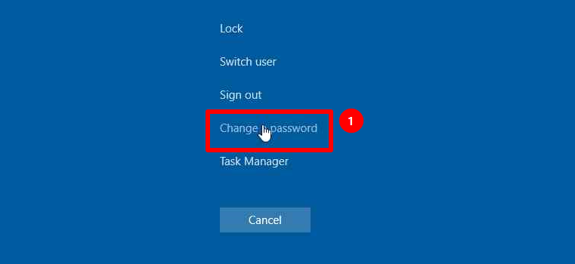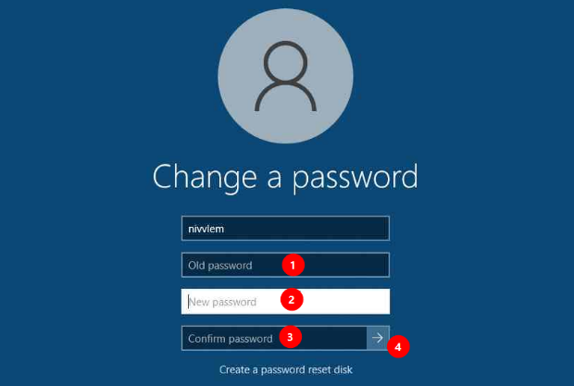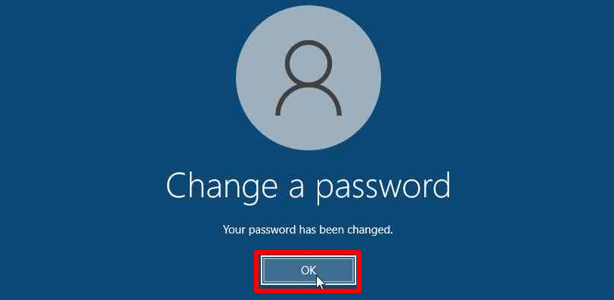

- Épingler PowerShell à la barre des tâches
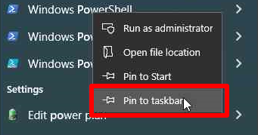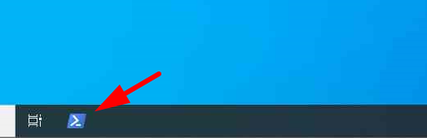

- Suspendre les mises à jour Windows Update pendant 35 jours
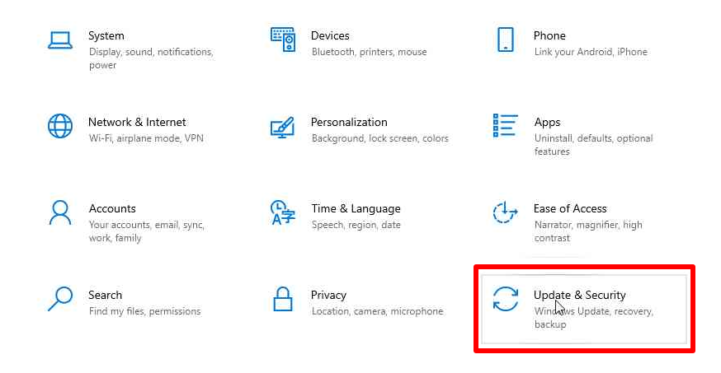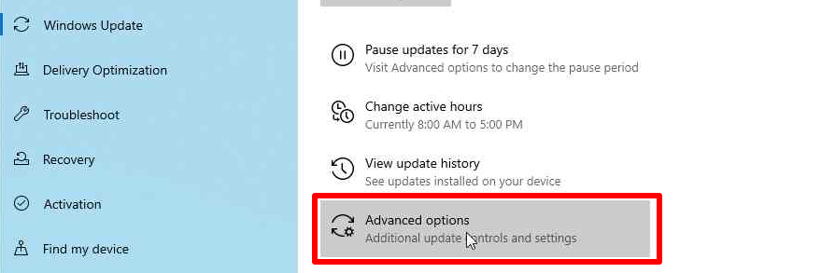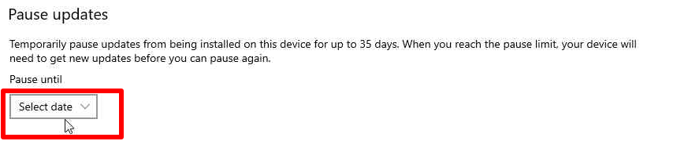

- Renommer la machine (Win10-MD) via Paramètres > Système > Informations système
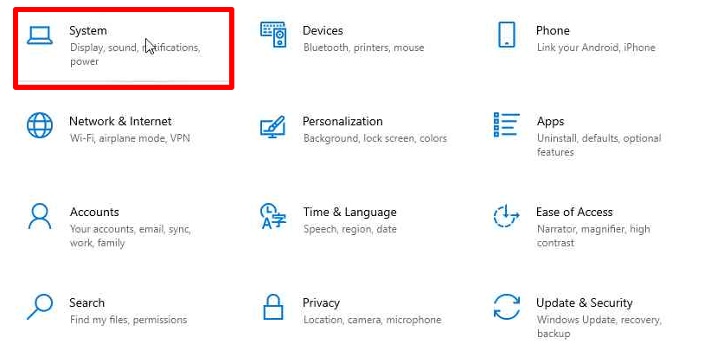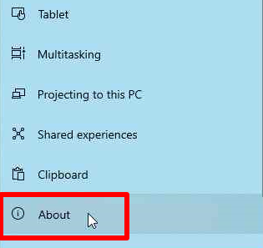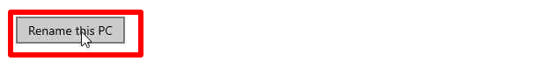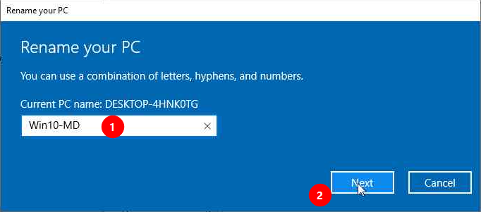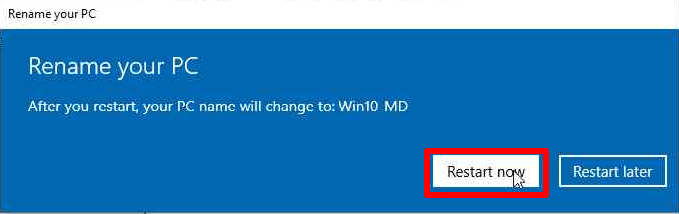

- Créer une MMC personnalisée avec :
  - Gestion des disques
  - Utilisateurs et groupes locaux
  - Dossiers partagés
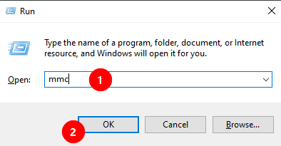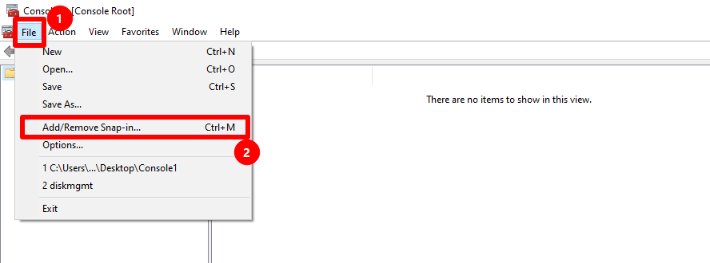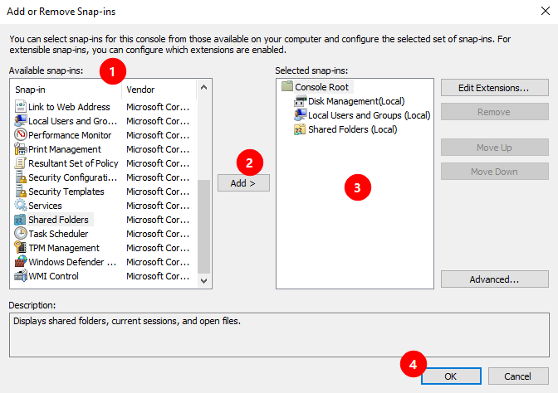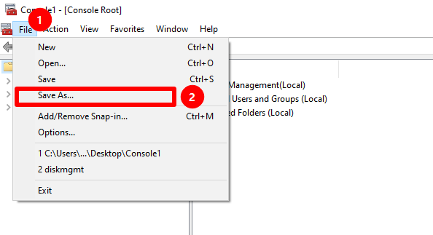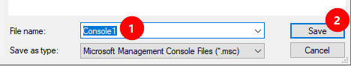
- Personnaliser le fond d’écran
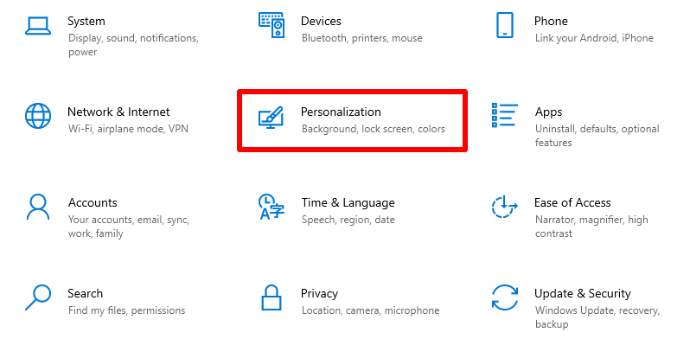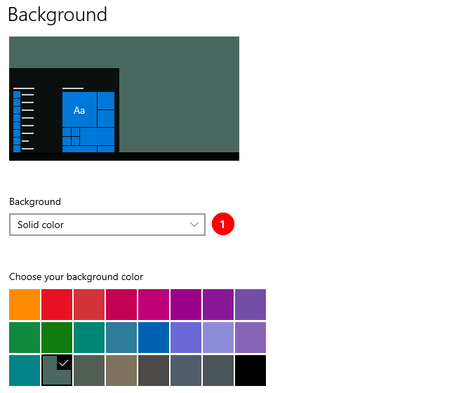
- Désactiver la mise en veille automatique via les paramètres d'alimentation
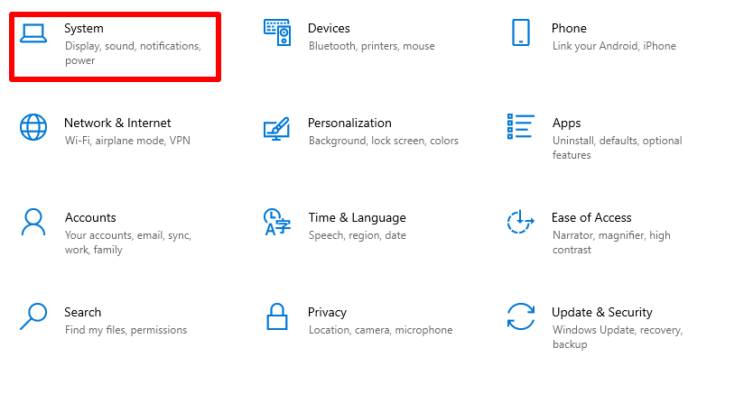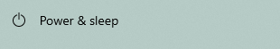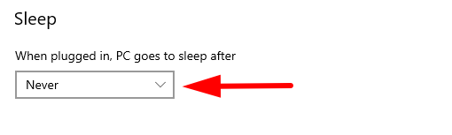
✔️ Snapshot pris à l'issue de la personnalisation.

✅ TP 3 – Prise en main de la CMD
🔹 Objectifs
- Se familiariser avec les commandes de base cmd.exe
- Manipuler des fichiers et répertoires
🔹 Actions réalisées
- Personnaliser l'affichage de l'invite de commande (Police Consolas, taille 24, couleurs personnalisées)
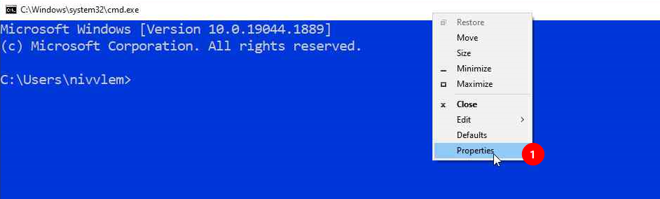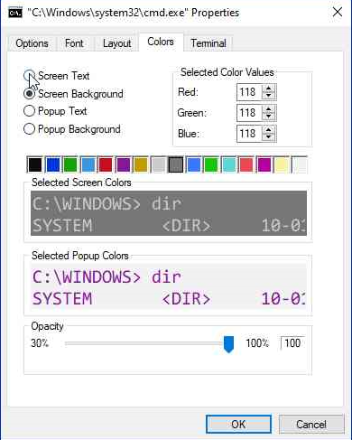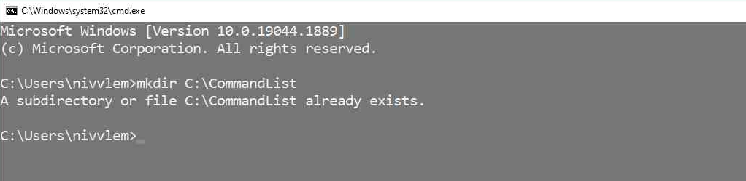
- Utiliser help pour explorer les commandes internes
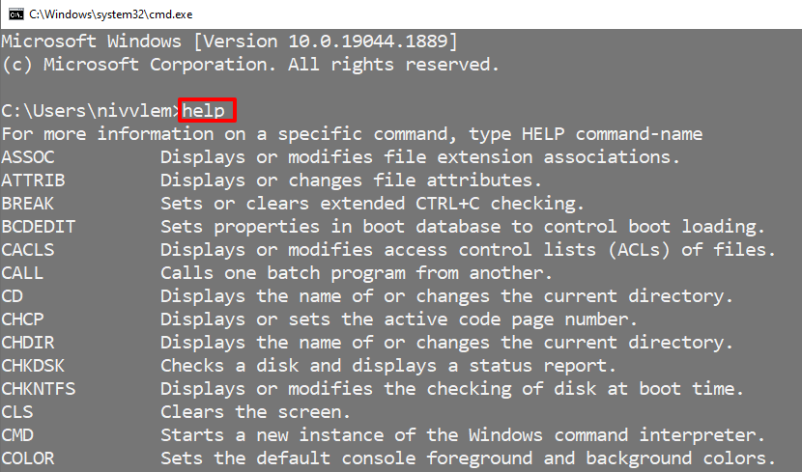
- Créer un dossier C:\CommandList
- Générer un fichier texte listant toutes les commandes internes (help > InternalCommands.txt)
- Copier ce fichier sur le bureau
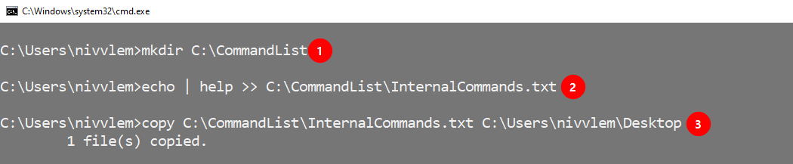
✔️ Snapshot "TP2 terminé" enregistré.

✅ TP 4 – Premiers pas avec PowerShell
🔹 Objectifs
- Découvrir l'environnement PowerShell et ses premières commandes
🔹 Actions réalisées
- Vérifier la version PowerShell via $PSVersionTable et Get-Host
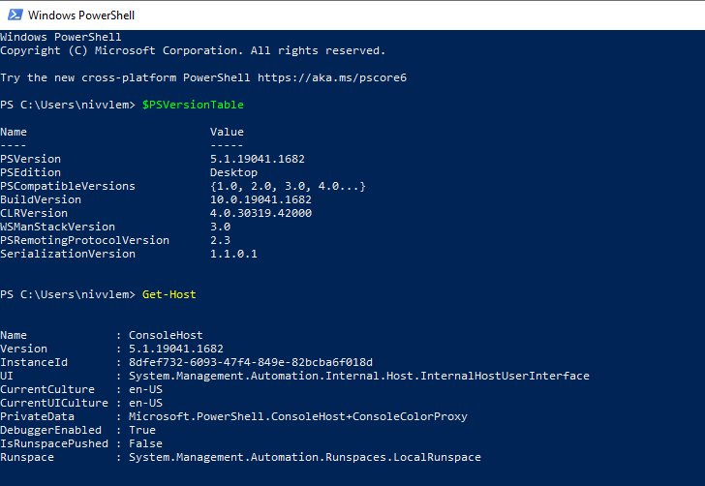
- Lister les fichiers d'un répertoire avec Get-ChildItem (ls en alias) puis lister tous les alias (Get-Alias) et trouver ceux correspondant à Get-ChildItem
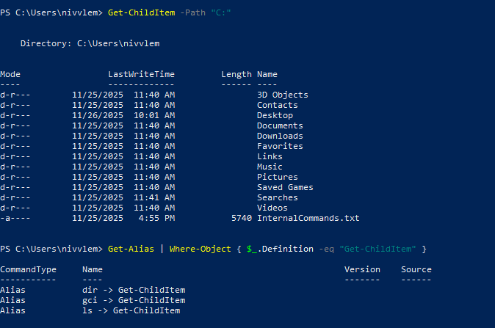
✔️ Snapshot "TP3 terminé" pris après validation.

✅ TP 5 – Manipuler l’aide de PowerShell
🔹 Objectifs
- Utiliser efficacement le système d’aide de PowerShell
🔹 Actions réalisées
- Sur VM_Tiny : consulter l’aide complète de Get-Alias
- Sur Win10-MD : constater l'absence d'aide installée
- Exécuter Update-Help pour télécharger l’aide locale
- Afficher les exemples de commandes Get-Help Get-Process -Examples
- Explorer les topics d'aide about_* pour comprendre les concepts fondamentaux
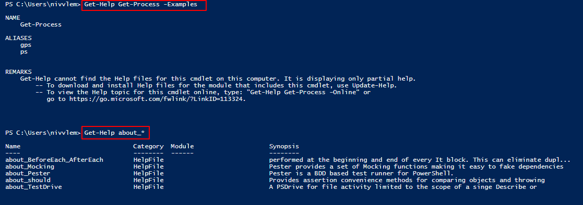
- Modifier $MaximumHistoryCount pour augmenter l'historique des commandes
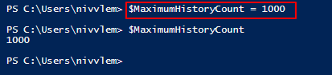
✔️ Familiarisation complète avec le système d'aide PowerShell.

✅ TP 6 – Devenir autonome avec PowerShell
🔹 Objectifs
- Approfondir l'utilisation de PowerShell
- Comprendre la gestion d'objets et de propriétés
🔹 Actions réalisées
- Lister toutes les commandes disponibles (Get-Command)
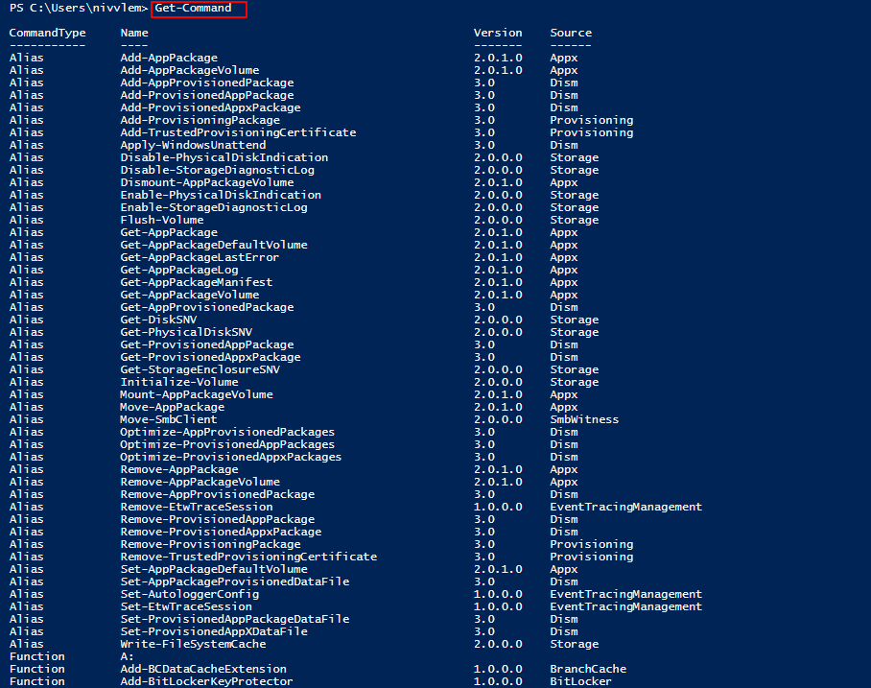

- Filtrer uniquement les cmdlets (Get-Command -CommandType Cmdlet)
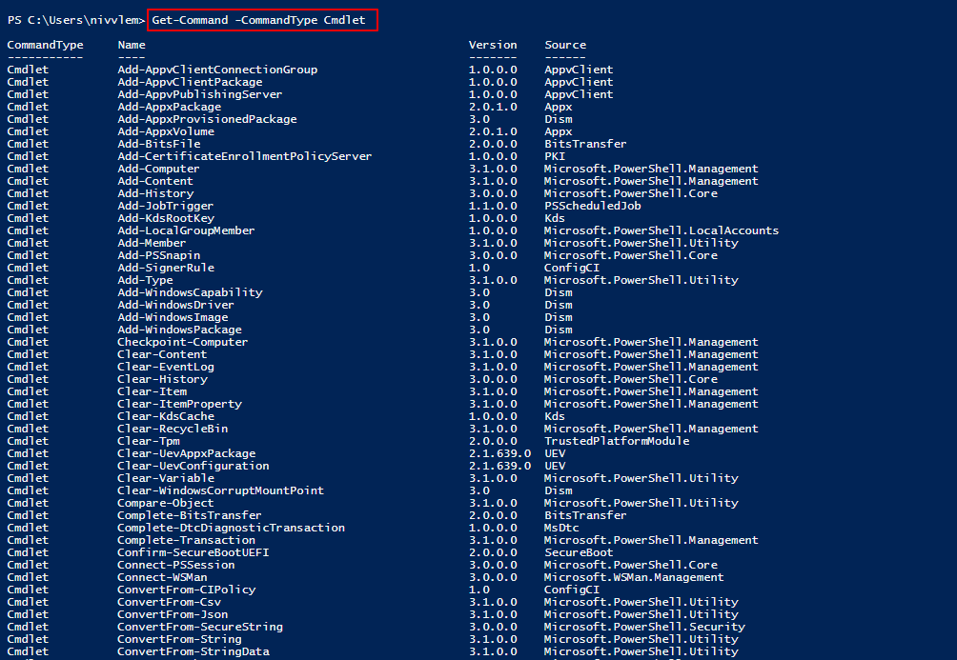
- Filtrer les cmdlets avec verbe Get (Get-Command -Verb Get)
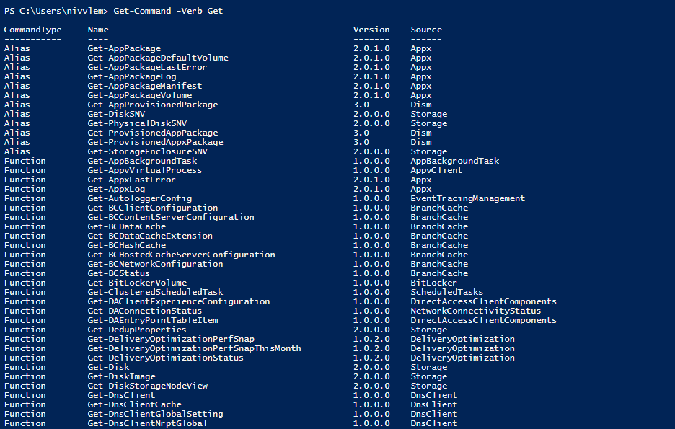

- Identifier et manipuler les groupes locaux (Get-LocalGroup, Get-LocalGroupMember)
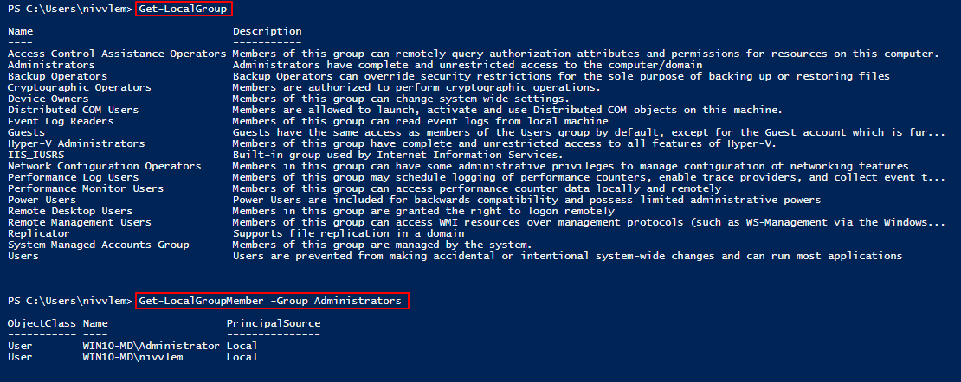
- Extraire des propriétés spécifiques (Select-Object FriendlyName, BusType sur les disques)
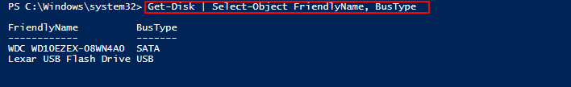
- Exporter la liste des membres du groupe Administrateurs dans un fichier texte (Out-File)
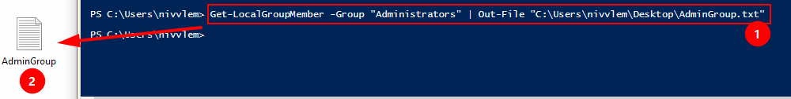
✔️ Pratique concrète de la manipulation d'objets PowerShell terminée.

✅ Vérifications finales
- Customisation interface graphique réalisée sur Win10-XX et VM_Tiny
- Gestion basique de fichiers et navigation confirmée sous cmd.exe
- Utilisation efficace de PowerShell (commandes de base, aide, objets)
- Snapshots créés pour documentation et éventuels retours arrière

📌 Bonnes pratiques professionnelles
Pratique | Pourquoi ?
Travailler sur VM dédiée | Sécuriser l’environnement de test
Documenter les commandes PowerShell utilisées | Faciliter la maintenance et la réutilisation ultérieure
Utiliser la complétion (Tab) et l’aide (Get-Help) | Optimiser l’efficacité et limiter les erreurs
Prendre des snapshots fréquents | Prévenir les erreurs majeures et faciliter la restauration
Séparer clairement l’apprentissage CLI et GUI | Développer une double compétence indispensable en IT

La gestion du stockage sous Windows

💾 Terminologie et concepts de base
Élément | Description
Disque de base | Mode classique, partitionné (MBR ou GPT), simple, sans redondance
Disque dynamique | Permet la création de volumes fractionnés, étendus ou en miroir
Partition | Division logique d'un disque (primaire, étendue, logique)
Volume | Représentation logique d'un espace de stockage accessible par une lettre
📌 Windows 11 continue de prendre en charge disques de base et dynamiques.

🛠️ Table de partitionnement : MBR vs GPT
Caractéristique | MBR | GPT
Nombre de partitions | 4 partitions primaires max | 128 partitions principales
Taille disque supportée | Jusqu'à 2 To | Jusqu'à 18 exaoctets
Compatible BIOS | Oui | Non (UEFI uniquement)
Compatible UEFI | Non | Oui
Résilience | Faible (table unique) | Excellente (réplication et CRC intégrés)
📌 Windows 11 impose UEFI + disque GPT pour l'installation.

📚 Systèmes de fichiers sous Windows
Système de fichiers | Caractéristiques principales
NTFS | Sécurisé, journalisé, quotas de disque, compression
ReFS (Windows Server) | Résilient, orienté très grands volumes, tolérance aux erreurs
FAT32 | Compatibilité maximale, limité à 4 Go par fichier
exFAT | Remplacement moderne de FAT32 pour supports amovibles
📌 NTFS reste le système par défaut pour les volumes Windows 10/11.

🧩 Outils de gestion du stockage sous Windows
🔹 Interface graphique
- Gestion des disques (diskmgmt.msc)
- Paramètres > Système > Stockage
- Explorateur de fichiers (attribution de lettres, formater)
🔹 Ligne de commande
Outil | Usage principal
diskpart | Gestion avancée des disques/partitions
format | Formatage de volumes
chkdsk | Vérification et réparation de volumes
Get-Partition, Get-Disk (PowerShell) | Manipulations modernes via cmdlets
🔹 Exemples de commandes courantes
diskpart
list disk
select disk 0
clean
convert gpt
create partition primary
format fs=ntfs quick
assign letter=E
Get-Disk
Get-Partition
Get-Volume
New-Partition -DiskNumber 1 -UseMaximumSize -AssignDriveLetter | Format-Volume -FileSystem NTFS

✅ À retenir pour les révisions
- MBR est obsolète sur le matériel récent, préférer GPT
- NTFS est recommandé pour tous les disques internes (sécurité, performances)
- diskmgmt.msc permet une gestion rapide graphique ; diskpart est plus puissant pour des scripts
- PowerShell offre une gestion fine et scriptable des disques modernes
- Toujours identifier et vérifier les disques avant de les modifier (list disk, Get-Disk)

📌 Bonnes pratiques professionnelles
Pratique | Pourquoi ?
Convertir les disques en GPT dès que possible | Support de grandes tailles, meilleure fiabilité
Utiliser NTFS pour les disques système et données | Bénéficier de la sécurité, des ACLs et de la résilience
Sauvegarder avant de partitionner ou formater | Prévenir toute perte accidentelle de données
Privilégier l'automatisation via PowerShell | Gain de temps, cohérence sur des parcs importants
Surveiller régulièrement l’état SMART des disques | Prévenir les pannes matérielles

TP 7 – Gestion du stockage sous Windows
- 🖥️ Préparation des disques dans VMware Workstation
- Ajouter deux disques de 60 Go chacun à la VM Win10-MD
- Type : SCSI, stockage en fichier unique
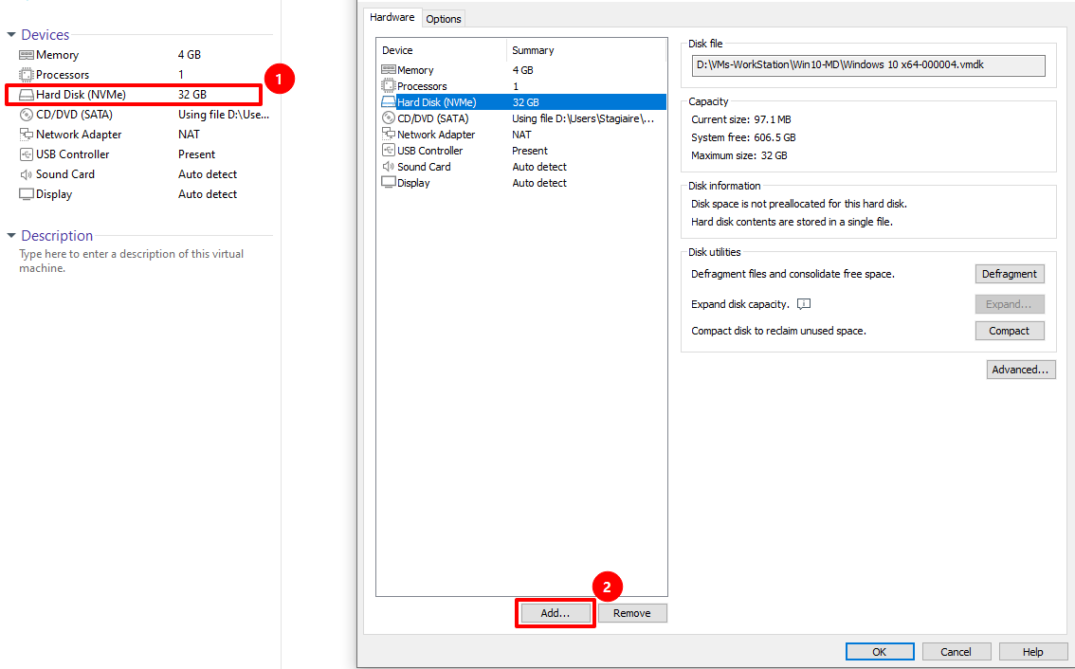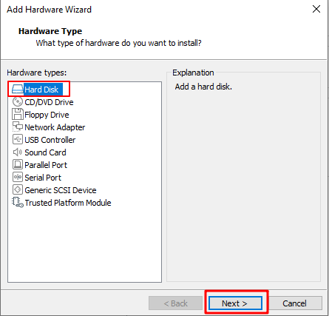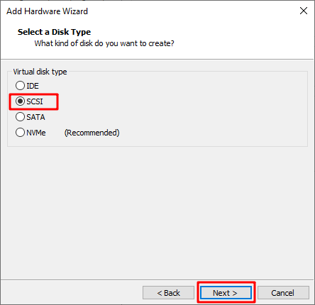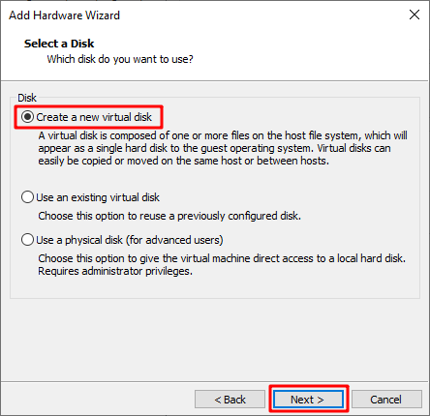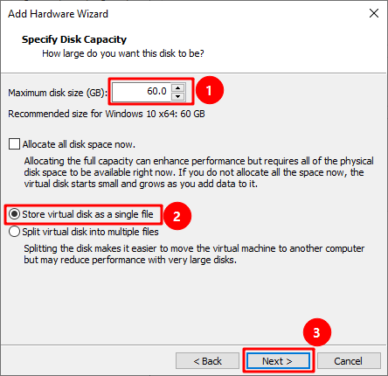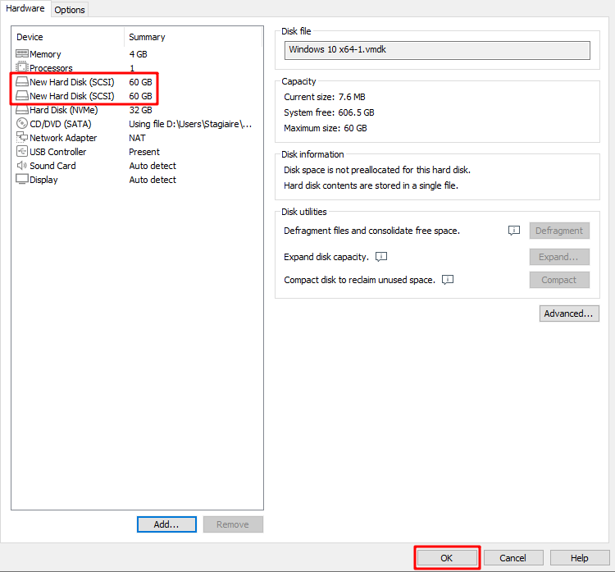

🔸 Étapes graphiques avec diskmgmt.msc
1. Initialisation des disques
- Initialiser les disques 1 et 2 au format GPT
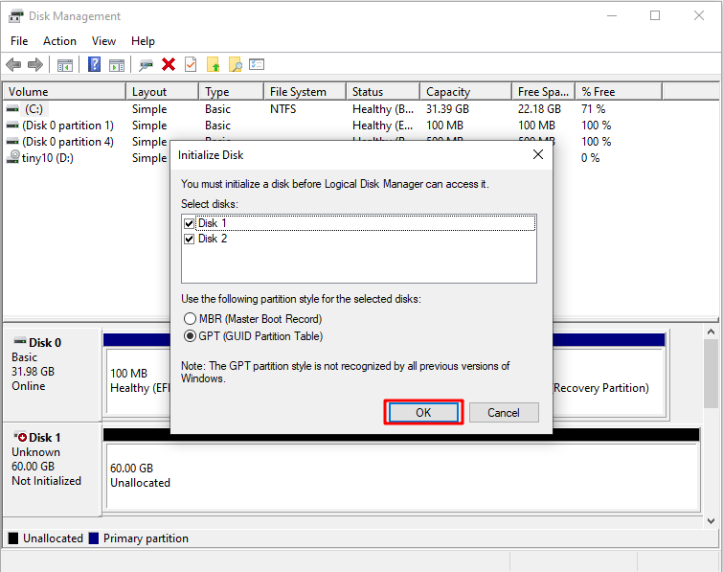

2. Création des partitions sur disque 1
- Trois partitions de 15 Go chacune (non formatées, sans lettre)
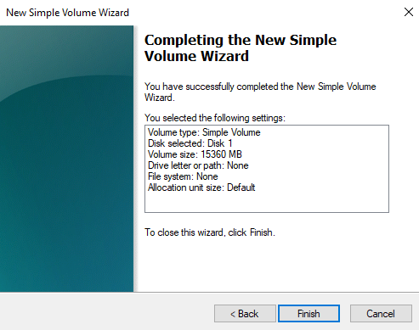
- Une partition de 7 Go, non formatée, sans lettre
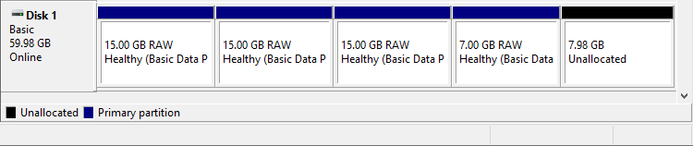
3. Formatage des partitions
- Partition 1 (15 Go) → NTFS, nom : DATA, lettre : D
- Partition 2 (15 Go) → NTFS, nom : TOOLS, lettre : E
- Partition 4 (7 Go) → FAT32, nom : ARCHIVE, lettre : F

4. Extension de volume
- Étendre le volume DATA avec 15 Go du disque 2
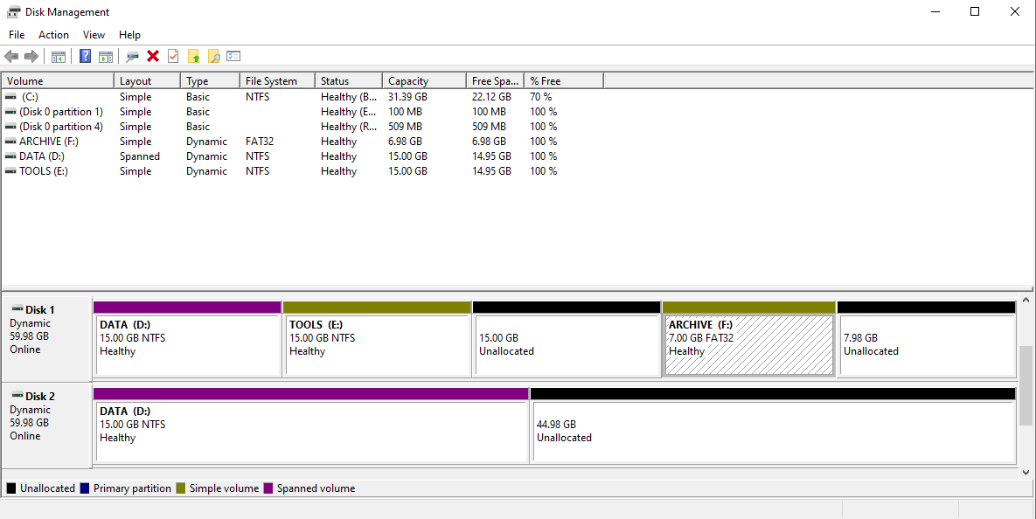
  - Windows transforme les disques en dynamiques automatiquement

🔸 Étapes en ligne de commande (CMD + diskpart)
1. Formatage de la 3e partition (disque 1)
diskpart
select disk 1
list volume
select volume 2
format fs=ntfs label=COMMUN quick
assign letter=G
2. Extension de COMMUN avec l’espace libre de disque 1
select volume 2
extend

3. Suppression et recréation du volume DATA
select volume D
delete volume
create partition primary
format fs=ntfs label=DATA quick
assign letter=D
Si l'espace est réparti entre disque 1 et 2, utiliser extend après création.

- ✅ Vérifications
- ✅ Volumes visibles dans l’explorateur avec les bons noms et lettres
- ✅ Volumes DATA et COMMUN étendus avec succès

📌 Bonnes pratiques professionnelles
Bonnes pratiques | Pourquoi ?
Toujours initialiser les disques en GPT | Compatibilité UEFI, résilience, gestion >2 To
Libérer les lettres de lecteur si déjà prises | Éviter les conflits lors d'attribution
Étendre un volume uniquement si disque dynamique | Fonction non disponible en disque de base
Préférer diskpart pour automatisation | Scripting possible, idéal pour grandes infrastructures
Documenter toute manipulation de disque | Traçabilité et partage de la configuration

Les utilisateurs et les groupes sous Windows

👤 La notion d’utilisateur
- Un utilisateur représente un compte identifié permettant d’accéder aux ressources du système.
- Authentification par :
  - Identifiant + mot de passe
  - Biométrie (Windows Hello)
  - Objet physique : carte à puce, badge, etc.
  - Authentification multifacteur : SMS, validation par mail, etc.
- L’utilisateur peut être local (lié à un PC) ou du domaine (lié à Active Directory)
📌 Chaque utilisateur est identifié de manière unique par un SID (Security Identifier).

🗂️ Les profils utilisateurs
Type de profil | Description
Profil local | Créé dans C:\Users lors de la première connexion
Profil par défaut | Modèle utilisé pour la création des nouveaux profils
Profil public | Contenu accessible par tous les utilisateurs de l’ordinateur
- Un profil contient les répertoires Documents, Images, Téléchargements, Bureau...
- Ne jamais modifier ou supprimer manuellement les dossiers de C:\Users !
- Utiliser sysdm.cpl > Paramètres système avancés > Profils utilisateurs

👥 Gestion des groupes
- Un groupe est un ensemble d'utilisateurs partageant les mêmes autorisations
- Chaque groupe possède également un SID et ajoute ses autorisations au jeton de sécurité de l’utilisateur
🔹 Types de groupes :
- Groupes locaux : présents uniquement sur un ordinateur (ex : Administrateurs, Utilisateurs)
- Groupes prédéfinis : livrés avec le système (ex : Opérateurs de sauvegarde, Invités)
- Entités intégrées de sécurité : invisibles mais utilisés par le système (Tout le monde, Utilisateurs authentifiés)

🧰 Outils de gestion des utilisateurs et groupes
🔸 Interface graphique
Console / outil | Utilité principale
lusrmgr.msc | Gérer les utilisateurs et groupes locaux
compmgmt.msc | Gestion de l’ordinateur, accès à lusrmgr et diskmgmt
Panneau de configuration | Gestion orientée utilisateur des comptes
🔸 CMD classique
net user # Liste les utilisateurs locaux
net user utilisateur # Affiche les détails d’un utilisateur
net localgroup # Liste les groupes locaux
net localgroup groupe # Affiche les membres du groupe
🔸 PowerShell moderne
Cmdlet | Rôle
Get-LocalUser | Affiche les comptes utilisateurs locaux
New-LocalUser | Crée un nouvel utilisateur
Set-LocalUser | Modifie un utilisateur
Rename-LocalUser | Renomme un utilisateur
Enable-LocalUser | Active un compte
Disable-LocalUser | Désactive un compte
Remove-LocalUser | Supprime un utilisateur
Get-LocalGroup | Affiche les groupes locaux
Add-LocalGroupMember | Ajoute un utilisateur à un groupe
Remove-LocalGroupMember | Supprime un utilisateur d’un groupe

🛡️ UAC – Contrôle de compte utilisateur
- UAC = User Account Control
- Même les administrateurs doivent valider les actions sensibles
🔹 Objectifs de l’UAC :
- Prévenir les actions malveillantes
- Avertir lors de modifications critiques
🔹 Comportement :
- Demande de validation pour un administrateur
- Demande d’authentification pour un utilisateur standard
🔹 Configuration :
- Panneau de configuration > Comptes d’utilisateurs > Modifier les paramètres de contrôle...
- Ou via stratégie de sécurité locale : secpol.msc > Stratégies locales > Options de sécurité

✅ À retenir pour les révisions
- Un utilisateur ≠ un profil : le profil est généré à la première connexion
- L’UAC est actif même pour les administrateurs
- Les groupes définissent les autorisations d'accès
- Utiliser net user, lusrmgr.msc ou PowerShell pour une gestion avancée
- Les comptes désactivés (Administrateur, Invité) peuvent être réactivés via PowerShell

📌 Bonnes pratiques professionnelles
Pratique | Pourquoi ?
Créer un compte standard pour l’utilisateur | Limiter les droits et réduire la surface d’attaque
Désactiver les comptes inutilisés | Réduire les risques d’accès non autorisés
Utiliser des mots de passe robustes | Protéger les comptes contre les attaques
Documenter les groupes et rôles attribués | Faciliter la maintenance et la traçabilité
Automatiser la gestion avec PowerShell | Gain de temps et réduction des erreurs humaines

TP 8 – Gestion des utilisateurs et des groupes sous Windows

🧩 Création des comptes et groupes
🔹 Groupes à créer
- L_Informatiques
- L_Responsables
- L_Collegues
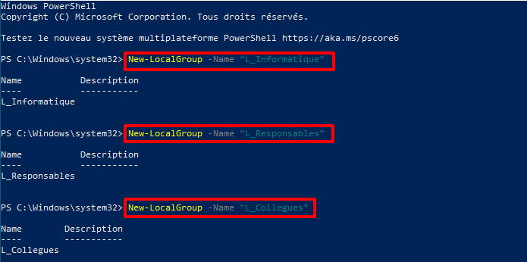
🔹 Utilisateurs à créer
Nom | Prénom | Login | Groupe(s) | Particularités
François | François | francois | L_Informatiques, L_Responsables | Mot de passe sans expiration
Yann | Yann | yann | L_Informatiques, L_Responsables | -
Pauline | Pauline | pauline | L_Collegues | -
Alix | Alix | alix | L_Collegues | -
📌 Créer les groupes avant d’ajouter les utilisateurs à ceux-ci.
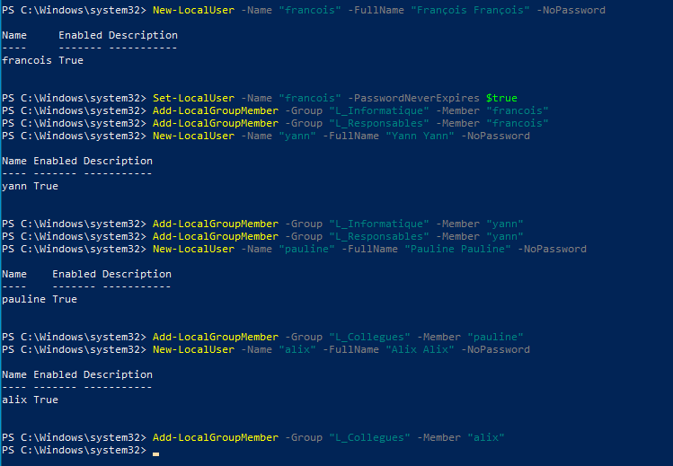

🛡️ Attribution des privilèges
Utilisateur | Groupe à ajouter | Rôle attribué
François | Administrateurs | Admin du poste Win10-XX
Yann | Lecteurs des journaux d’événements,Opérateurs de configuration réseau | Consultation journaux + config réseau
Pauline,Alix | Opérateurs de sauvegarde | Sauvegarde du poste Win10-XX
⚠️ L'imbrication de groupes locaux n'est pas fonctionnelle sous SAM : ajouter chaque utilisateur directement.
Suppression d’un utilisateur d’un groupe :
- Clic droit > Propriétés > Onglet Membre de > Supprimer le groupe Utilisateurs

- 🔍 Exploration des propriétés utilisateurs/groupes (GUI)
Utilisateur
- Nom complet, description
- Appartenances aux groupes
- Options de mot de passe et activation du compte
- Profils, scripts, lecteurs mappés

Groupe
- Description, liste des membres

- 💻 Gestion par ligne de commande (CMD)
net user francois # Infos détaillées sur le compte
net localgroup administrateurs # Liste des membres du groupe admin
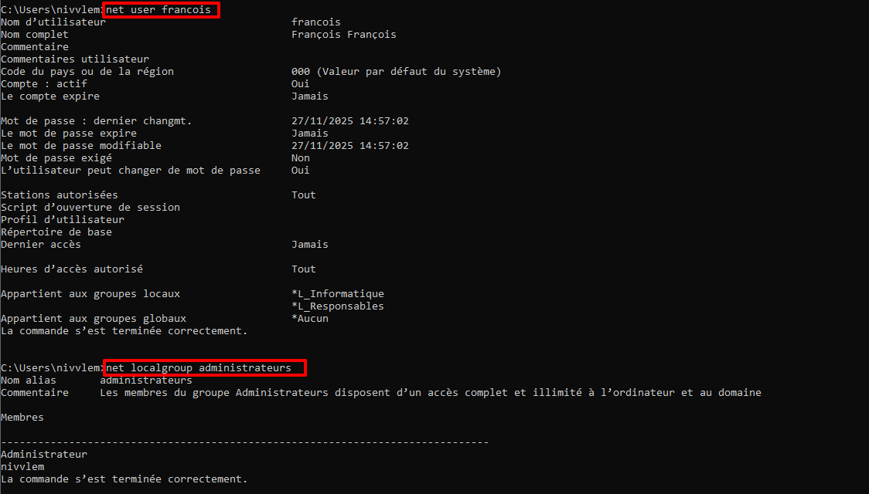
net user Romain * /add # Crée Romain avec saisie masquée du mot de passe
net localgroup L_Responsables Romain /add
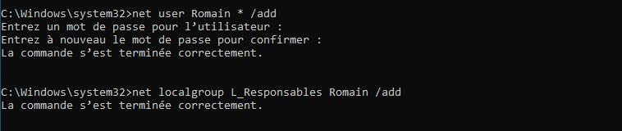
L’ajout d’un utilisateur ou d’un groupe modifie la base SAM locale – nécessite CMD en tant qu’admin
→ CMD en admin = Ouvrir avec CTRL + SHIFT + ENTER

- 🖥️ Gestion complémentaire via l’interface
- logoff : pour fermer une session
- Observation via sysdm.cpl > Profils utilisateurs : seuls les utilisateurs ayant ouvert une session ont un profil créé dans C:\Users

- 🔍 SID et groupes (CMD)
whoami /user # Affiche le SID de l'utilisateur connecté
whoami /groups # Liste les groupes et SID associés
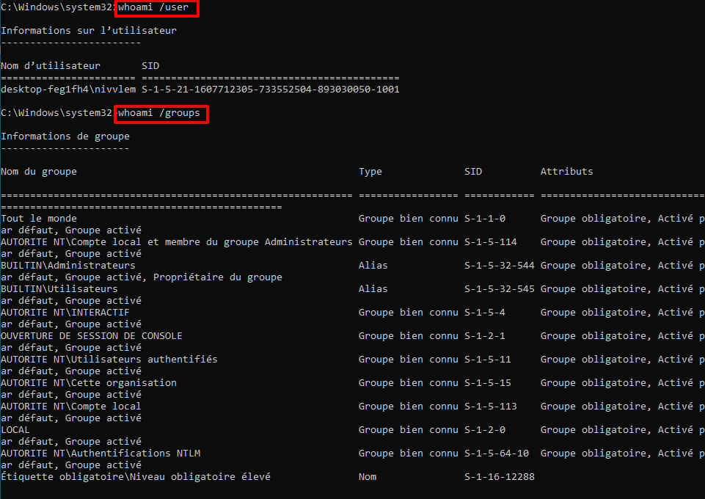

⚡ PowerShell – Gestion avancée
Afficher tous les utilisateurs avec nom, SID, description
Get-LocalUser | Select Name,SID,Description
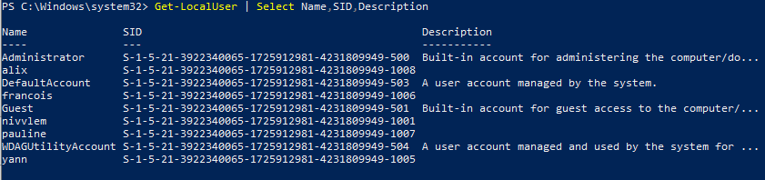
Informations détaillées sur un utilisateur (ex : francois)
Get-LocalUser -Name francois | Select FullName,Description,ObjectClass,LastLogon
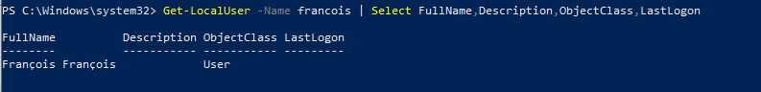
Modifier la description d’un utilisateur
Set-LocalUser -Name adm -Description "Compte générique admin de secours"
Afficher les membres d’un groupe local
Get-LocalGroupMember -Name L_Collegues | Select Name,SID
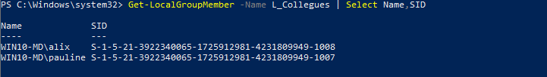

- ✅ Vérifications
- ✅ Groupes et utilisateurs bien créés
- ✅ Affectations correctes aux groupes
- ✅ François possède les droits d’administration
- ✅ Vérification des SID, profils et propriétés via GUI et CLI

📌 Bonnes pratiques professionnelles
Bonnes pratiques | Pourquoi ?
Désactiver les comptes inutiles | Réduire la surface d’attaque
Créer un compte par utilisateur | Garantir la traçabilité
Nommer clairement utilisateurs et groupes | Facilité de gestion et d’administration
Vérifier régulièrement les appartenances | Éviter les privilèges excessifs involontaires
Utiliser PowerShell pour des actions en lot | Gain de temps, reproductibilité

La sécurité NTFS et les ACL

🔐 Qu’est-ce qu’une ACL ?
- ACL = Access Control List : liste de contrôle d'accès appliquée à un objet
- Sur une partition NTFS, tous les fichiers et dossiers sont soumis à cette sécurité
Les composants clés :
- DACL (Discretionary ACL) : liste des utilisateurs/groupes ayant des droits
- ACE (Access Control Entry) : chaque entrée précisant les droits attribués/refusés à un sujet
📌 On accède aux ACL via l'onglet Sécurité des propriétés d’un fichier ou dossier.
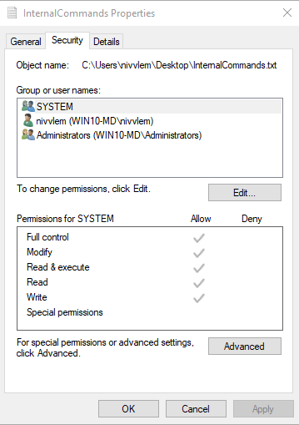

🧩 Droits NTFS de base
Type de droit | Détails inclus
Lecture | Voir le contenu, lister les dossiers
Lecture & exécution | Idem Lecture + exécution de fichiers
Écriture | Ajouter/modifier des fichiers et dossiers
Modification | Écriture + suppression de fichiers
Contrôle total | Tous les droits précédents + modification des autorisations, prise de contrôle
🔸 Droits avancés (via bouton "Avancé")
- Création de fichiers ou dossiers spécifiques
- Suppression de sous-dossiers
- Lecture des attributs, etc.

🧬 Héritage des autorisations
- Les droits sont transmis automatiquement aux objets enfants
- Les autorisations héritées sont grisées dans l’interface graphique
Pour modifier cela :
- Utiliser le bouton Avancé > Désactiver l’héritage
- Appliquer avec précaution pour éviter les effets de bord
⚠️ Si un refus est hérité, il peut bloquer l'accès malgré une autorisation directe.

🔄 Comportement lors des copies/déplacements
Action | Même partition | Partition différente
Déplacement | Conserve les ACL | Hérite des ACL de destination
Copie | Hérite des ACL du dossier parent
📌 Toujours vérifier les autorisations après une copie ou un déplacement.

🔍 Vérification des autorisations effectives
Deux méthodes principales :
- Test direct avec les comptes concernés
- Menu Avancé > Accès effectif : simuler les droits réels d’un utilisateur/groupe

✅ À retenir pour les révisions
- ACL = DACL (qui contient des ACE)
- Un refus explicite l’emporte toujours
- Un groupe non présent dans la DACL ⇒ accès refusé (implicite)
- L’héritage est activé par défaut et doit être géré prudemment
- Utiliser les droits NTFS plutôt que le partage réseau quand c’est possible

📌 Bonnes pratiques professionnelles
Bonnes pratiques | Pourquoi ?
Utiliser les groupes dans les DACL | Meilleure maintenance et évolutivité
Préférer les ACE de base | Simplicité de gestion
Tester systématiquement les accès | Prévenir les erreurs de configuration
Garder l’héritage activé par défaut | Facilite la cohérence des droits
Éviter les refus explicites | Difficiles à maintenir, peuvent bloquer même les admins
Se méfier du double jeton admin (UAC) | Peut fausser les tests d’accès

TP 9– La sécurité NTFS et les ACL sous Windows

📁 Répertoire "Echange" sur le volume D:\DATA
🔹 Création
New-Item -Path "D:\DATA\Echange" -ItemType Directory
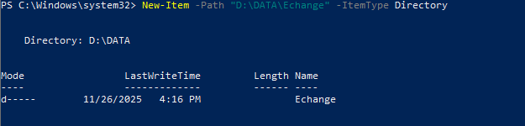
🔹 Droits par défaut (hérités du volume D:)
Entité | Droits
Utilisateurs | Lecture
Utilisateurs authentifiés | Modification
Système | Contrôle total
Administrateurs | Contrôle total
➡️ Ces droits sont hérités (coches grisées).

🔹 Héritage des fichiers créés
- Créer un fichier dans le dossier Echange
- Vérifier que les autorisations sont héritées : coches grisées + vérification via l’onglet Avancé
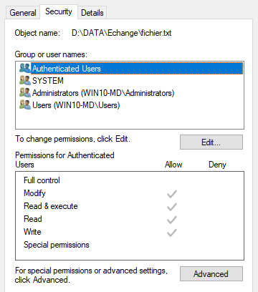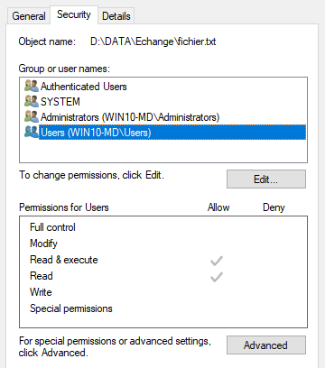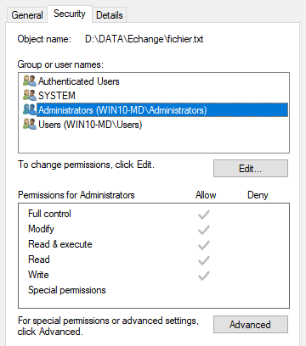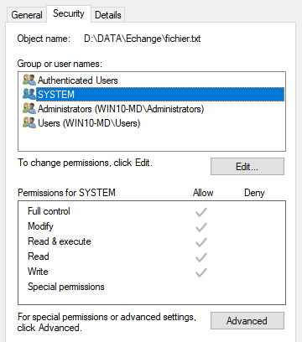

🔹 Modification des droits
- Désactiver l’héritage :
  - Propriétés > Sécurité > Avancé > Désactiver l’héritage
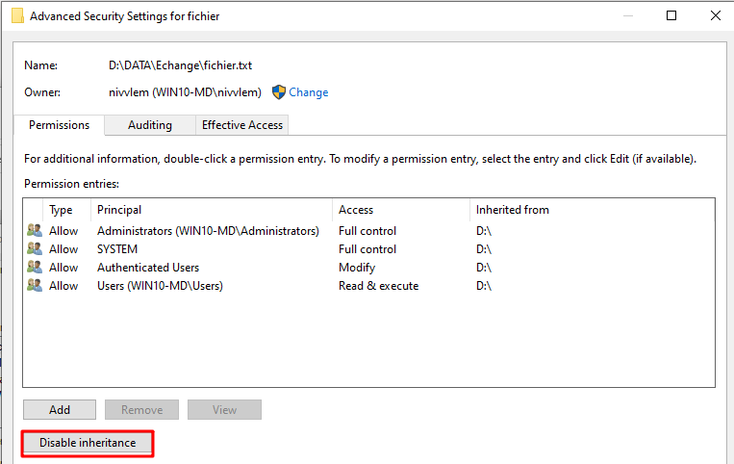
  - Convertir les autorisations héritées en explicites
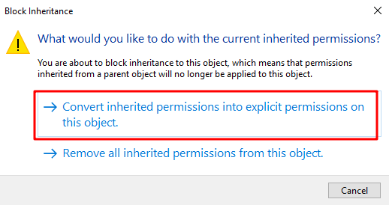

- Configurer les autorisations :
Groupe | Droits
L_Collegues | Modification
Administrateurs | Contrôle total
Utilisateurs | Lecture
- Tester avec différents comptes :
  - Romain (standard) : Lecture uniquement
  - Alix (L_Collegues) : Lecture + création fichiers
  - François (Administrateur) : Contrôle total
- Tester via accès effectif (onglet Avancé > Accès effectif)

📁 Répertoires "logiciels" et "manuels d'utilisation" sur E:\TOOLS
🔹 Création
New-Item -Path "E:\TOOLS\logiciels" -ItemType Directory
New-Item -Path "E:\TOOLS\manuels d'utilisation" -ItemType Directory
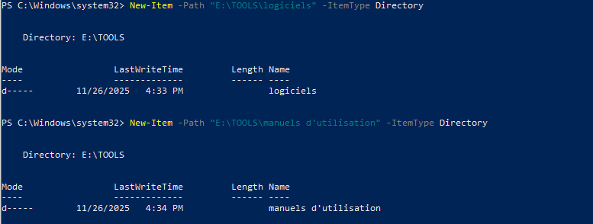

🔹 Suppression des droits inutiles
- Propriétés du volume E: > Sécurité > Modifier > Supprimer Utilisateurs authentifiés
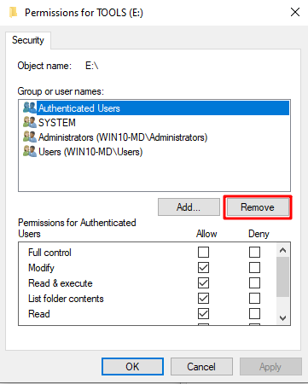
- Conserver :
  - Système et Administrateurs : Contrôle total
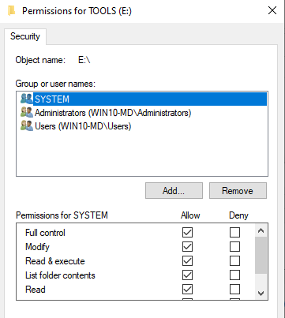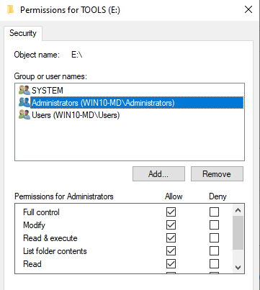

  - Utilisateurs : Lecture
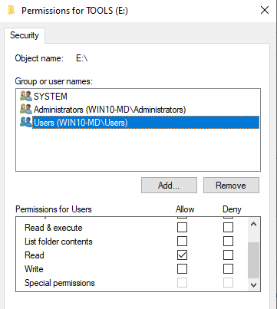
🔹 Application des droits spécifiques
Groupe | Droits
L_Informatiques | Modification
Administrateurs | Contrôle total
Utilisateurs | Lecture
➡️ Yann et François étant membres de L_Informatiques, ils bénéficient des droits de modification.

🖥️ PowerShell – Lecture et modification des ACL
🔹 Modifier les droits (exemple)
$acl = Get-Acl "D:\DATA\Echange"
$rule = New-Object System.Security.AccessControl.FileSystemAccessRule("L_Collegues", "Modify", "ContainerInherit,ObjectInherit", "None", "Allow")
$acl.AddAccessRule($rule)
Set-Acl "D:\DATA\Echange" $acl
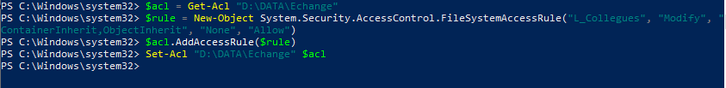

✅ Vérifications et tests
- ✅ Les autorisations sont correctement appliquées sur chaque dossier
- ✅ Tests d’accès (lecture, écriture, modification) effectués par différents utilisateurs
- ✅ Accès effectif vérifié via l’interface graphique
- ✅ PowerShell utilisé pour auditer les droits

📌 Bonnes pratiques professionnelles
Pratique | Pourquoi ?
Ne pas supprimer Système/Administrateurs | Risque de perte d’accès au système
Éviter les refus explicites | Privilégier le contrôle par omission (absence d’ACE)
Toujours tester en condition réelle | Accès effectif ≠ théorique
Utiliser des groupes plutôt que des users | Facilité d’administration à grande échelle
Garder l’héritage sauf cas spécifiques | Maintien de la cohérence des droits

La gestion du réseau et du pare-feu

🚀 Rappel sur les bases réseau (ARP, routage)
- Chaque machine dispose d'une adresse IP et d'une adresse MAC.
- Le cache ARP est utilisé pour associer une IP à une MAC connue.
- Les routeurs utilisent leur table de routage pour déterminer où acheminer un paquet IP.
Exemple de cheminement IP :
- Si une machine A veut joindre B située sur un autre réseau,
  - Elle envoie le paquet vers sa passerelle par défaut (routeur)
  - Le routeur consulte sa table de routage
  - Il transmet le paquet via la bonne interface après avoir résolu l'adresse MAC cible via ARP
🔹 Une bonne connaissance du modèle OSI et de l'encapsulation (couche 2/couche 3) est indispensable.

🛠️ Configuration de la carte réseau
📂 Emplacement réseau
- Un poste Windows classe le réseau comme :
  - Privé : découverte réseau autorisée
  - Public : plus restrictif (pare-feu plus strict)
  - Domaine : si le poste est joint à un domaine Active Directory
🔧 Paramètres à configurer
- Adresse IP + masque de sous-réseau → 172.12.15.2/16
- Passerelle par défaut → 172.12.255.254
- Serveurs DNS (préféré + auxiliaire) → 8.8.8.8/1.1.1.1
- Mode d'attribution :
  - Statique (manuelle)
  - Dynamique (DHCP)
  - APIPA : 169.254.x.x si aucun DHCP n'est joignable
🔢 Outils graphiques
- Icône réseau > Centre réseau et partage
- ncpa.cpl : accès direct aux connexions réseau
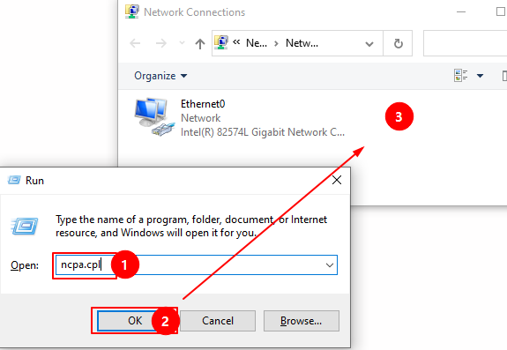

💪 Outils en ligne de commande
Commande | Description
ipconfig | Affiche la config IP, renouvelle le bail DHCP
ping | Test de connectivité (ICMP, bloqué parfois)
tracert | Affiche les sauts d'un paquet IP
nslookup | Diagnostic de la résolution DNS

🔒 Pare-feu Windows
🌀 Rôle
- Contrôle les flux entrant/sortant autorisés
- S'adapte à l'emplacement réseau du poste
- Définit une stratégie de sécurité cohérente
🔧 Niveaux d'administration
Mode | Accès
Basique | firewall.cpl (activer/désactiver)
Programmes autorisés | "Autoriser une application via le pare-feu"
Avancé (pro) | Pare-feu Defender avec fonctions avancées (wf.msc)
🔹 Caractéristiques
- Activé par défaut
- Bloque les flux entrants (sauf règle explicite)
- Autorise les flux sortants
- Peut être géré par GPO ou via PowerShell

✅ À retenir pour les révisions
- Une carte réseau est liée à un emplacement : privé, public ou domaine
- Les outils en ligne de commande offrent un meilleur contrôle pour le diagnostic
- Le pare-feu Windows bloque par défaut les connexions entrantes
- Le mode avancé wf.msc permet de créer des règles sur-mesure
- Toujours vérifier les profils réseaux affectés aux interfaces !

📌 Bonnes pratiques professionnelles
Pratique | Pourquoi ?
Documenter l'adresse IP, masque, passerelle | Traçabilité et dépannage plus simple
Utiliser DHCP avec baux réservés si possible | Centralisation, gain de temps
Réduire les privilèges pour les utilisateurs | Éviter la désactivation intempestive du pare-feu
Bloquer par défaut, autoriser par exception | Principe du moindre privilège en sécurité
Exporter la conf pare-feu dans les scripts GPO | Déploiement uniforme dans les réseaux d'entreprise

TP 10– Gestion du réseau et du pare-feu sous Windows

🖧 1. Configuration IP statique
🔹 Connexion au réseau Bridged
- Dans VMware Workstation : clic droit sur la VM > Settings > Network Adapter > Bridged
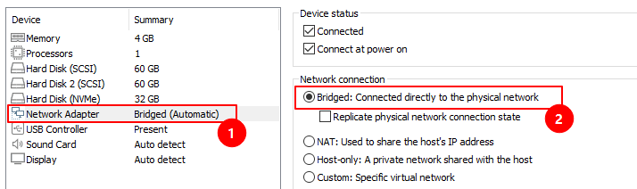
🔹 Récupération des paramètres réseau
ipconfig /all
🔹 Application
ncpa.cpl → Ethernet0 → Propriétés
→ TCP/IPv4 → Utiliser l'adresse IP suivante
- Adresse IP : 172.12.15.2
- Masque : 255.255.0.0
- Passerelle : 172.12.255.254
- DNS préféré : 8.8.8.8

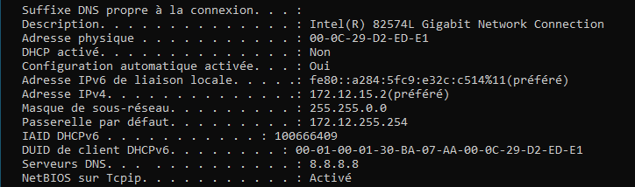

🌐 2. Tests de connectivité
🔹 Commandes utilisées
Ping
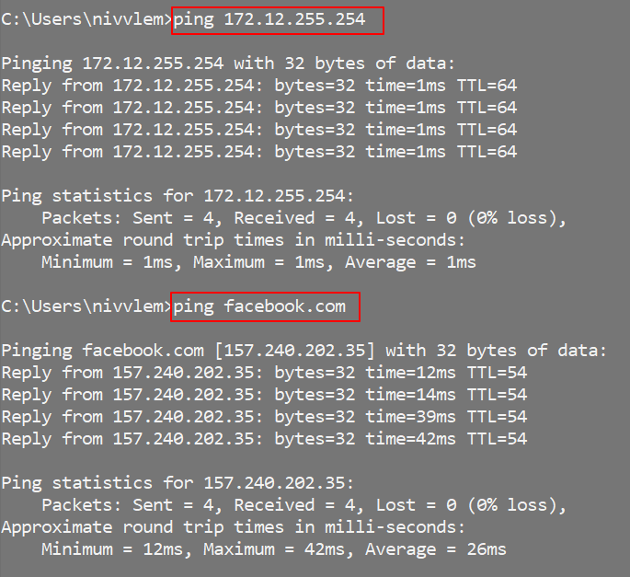
tracert
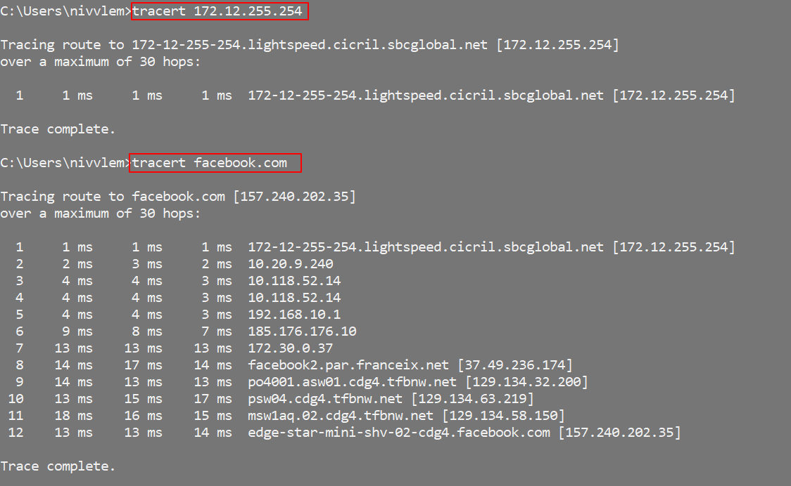
🔹 Cibles de test
Cible | Résultat attendu | Niveau réseau
Passerelle (ex: .254) | Réponse ICMP immédiate | Réseau local
VM VM_Tiny | Réponse directe, sur le même réseau | Réseau local
www.facebook.com | Réponse via routeurs multiples | Réseau Internet
Le tracert vers Facebook montre les sauts (hops) intermédiaires

🔍 3. Résolution DNS avec nslookup
🔹 Cibles
nslookup www.hadopi.fr
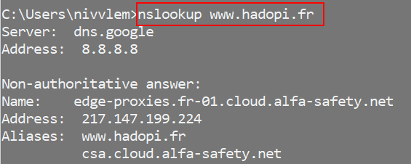
nslookup www.amendes.gouv.fr
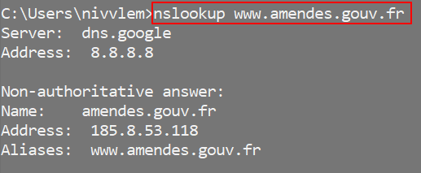

nslookup www.facebook.com
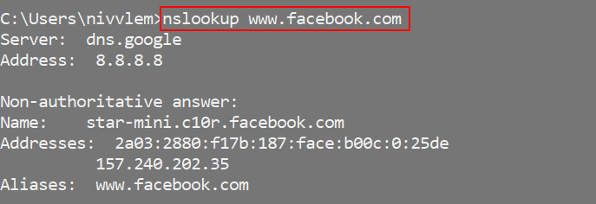
🔹 Résultats observés (exemple)
Domaine | Adresse IPv4 obtenue
www.hadopi.fr | 217.115.114.160
www.amendes.gouv.fr | 90.102.115.80
www.facebook.com | 185.60.216.35
🔎 Le serveur DNS interrogé est 172.28.0.4, hébergeant dceel.ad.campus-eni.fr

🔒 4. Gestion du pare-feu Windows
🔹 Vérification des profils actifs
firewall.cpl
- Profil actif : Privé ou Public selon la détection du réseau
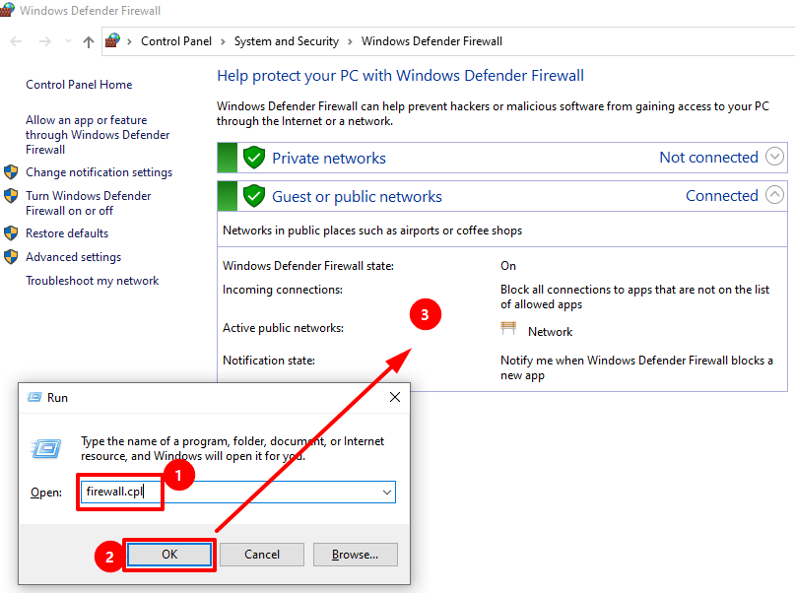

🔹 Autoriser une application spécifique (GUI)
Pare-feu > Autoriser une application
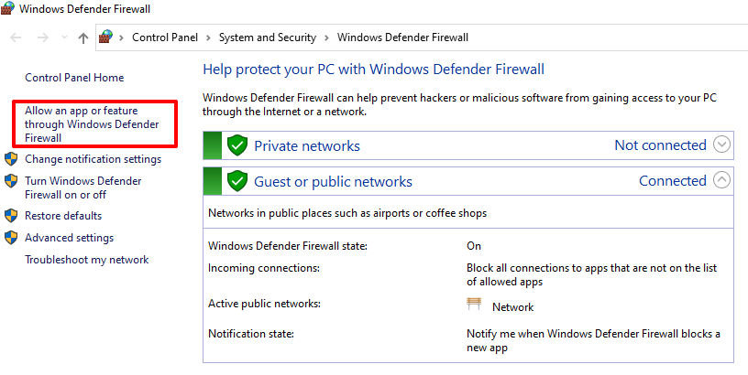
→ Activer **Bureau à distance** uniquement pour le **profil privé**

🔹 Autoriser les pings entrants (ICMP)
wf.msc
→ Règles de trafic entrant
→ "Partage de fichiers et d’imprimantes (Demande d’écho – ICMPv4)"
→ Activer la règle pour le bon profil (Privé ou Public)
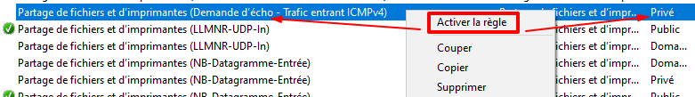

🔹 Test final
- Depuis l’hote faire un ping vers Win10-XX
- La communication doit fonctionner si les règles ICMP sont activées correctement
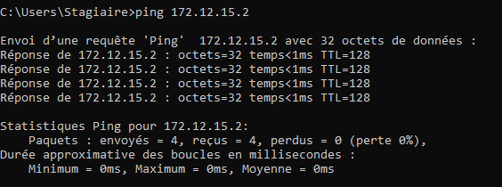

✅ Vérifications
Élément | Validation
Adresse IP fixe configurée | Visible via ipconfig
Ping de la passerelle | Fonctionnel
Ping de VM VM_Tiny | Fonctionnel
Résolution DNS | Réponses obtenues via nslookup
Ping d’un site distant | Fonctionnel (sauts multiples en tracert)
Bureau à distance (profil privé) | Activé uniquement dans profil privé
ICMP entrant autorisé | Vérifié dans wf.msc

📌 Bonnes pratiques professionnelles
Pratique | Pourquoi ?
Conserver une documentation IP | Facilite les dépannages et évite les doublons
Tester systématiquement via ping/tracert | Diagnostiquer les niveaux réseau concernés
Sécuriser le pare-feu selon les profils | Ne jamais exposer trop d’ouvertures en Public
Utiliser wf.msc plutôt que GUI simple | Permet un contrôle précis (ports, programmes, profils)
Préférer les IP dynamiques en prod | Pour une gestion centralisée via DHCP

Le partage de ressources

📁 Concepts de base
- Un partage permet de rendre accessible une ressource (fichier, dossier, imprimante) à d'autres machines du réseau.
- Il est nécessaire d’avoir des droits administratifs pour créer un partage.
- Les droits d’accès sont gérés à deux niveaux :
  - Autorisations de partage (Lecture, Modification, Contrôle total)
  - Droits NTFS (s’appliquent localement sur les fichiers)
- ⚠️ L’accès effectif est le plus restrictif des deux niveaux.

🛠️ Accès à un partage distant
🔹 Depuis l’explorateur Windows
- Accès ponctuel : \\serveur\partage
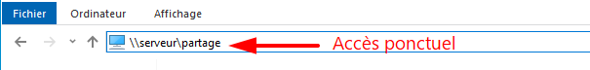
- Connexion permanente :
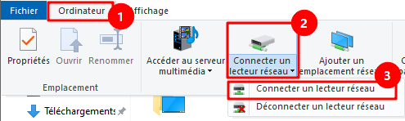
- Lettre mappée (Z:, Y:, etc.), associée au profil utilisateur
🔹 En ligne de commande
net use Z: \\SRV-FIC\Compta
Le lecteur réseau \\SRV-FIC\Compta aura pour lettre Z:
🔹 En PowerShell
New-SmbMapping -LocalPath 'R:' -RemotePath '\\SRV-FIC\Compta'
Le lecteur réseau \\SRV-FIC\Compta aura pour lettre R:

📤 3. Création d’un partage de fichiers
🔹 Via Explorateur Windows
- Clic droit sur dossier > Propriétés > Partage > Partage avancé
- Définir un nom de partage et gérer les permissions
- Éviter d'utiliser "Tout le monde" → préférer Utilisateurs authentifiés
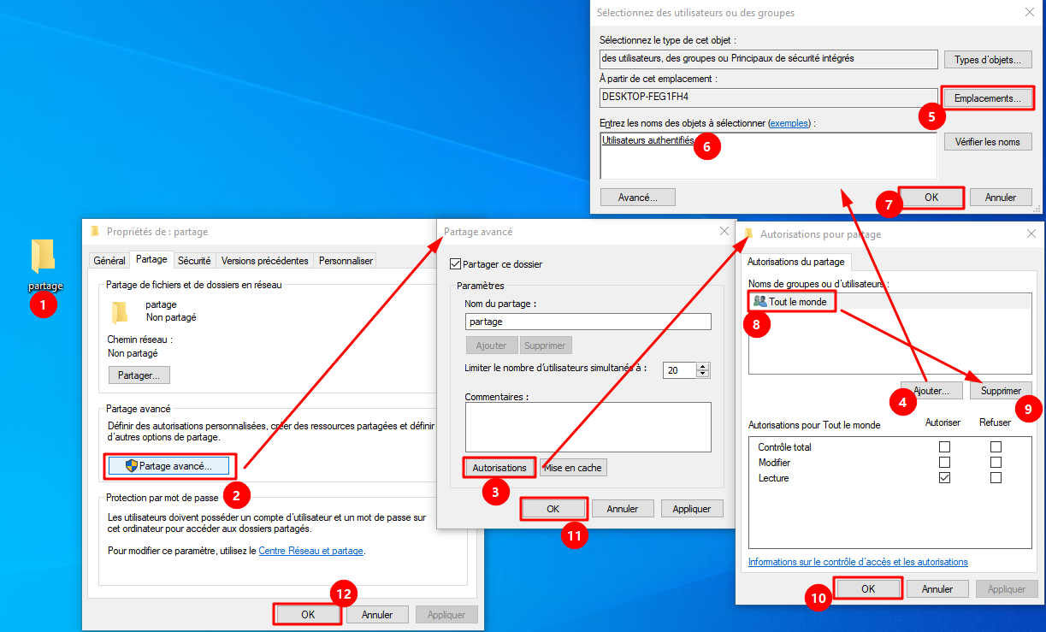
🔹 En ligne de commande
net share commun=D:\Partages\Docs /grant:"Utilisateurs authentifiés",FULL
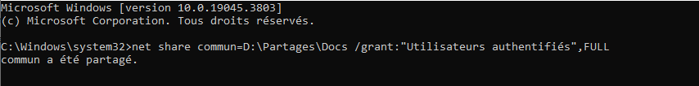

🖥️ Accès à distance – Bureau à distance (RDP)
🔹 Conditions nécessaires
- Activer l’accès distant :
  - Panneau de configuration > Système > Paramètres système avancés > Utilisation à distance
- Autoriser uniquement les administrateurs ou ajouter des utilisateurs via l’onglet "Sélectionner les utilisateurs"
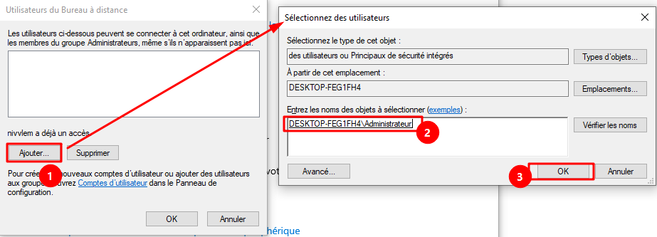
- Le pare-feu Windows ouvre automatiquement le port 3389
- Vérifier que l’emplacement réseau est en Privé
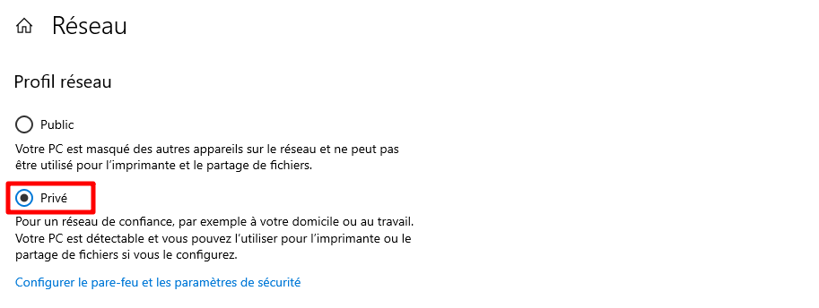
🔹 Connexion au poste distant
- Via l’outil mstsc
mstsc /v:nom_du_poste
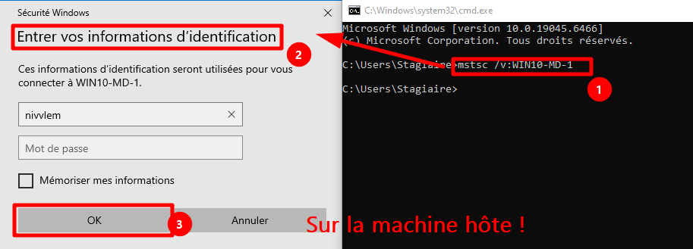
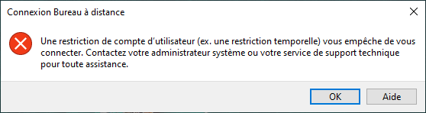
→ Je n’avais pas attribué de mot de passe à l’utilisateur d’où l’erreur.
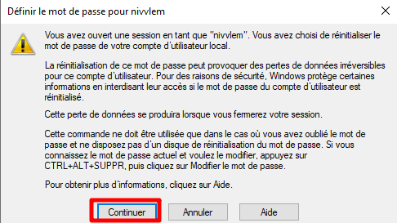
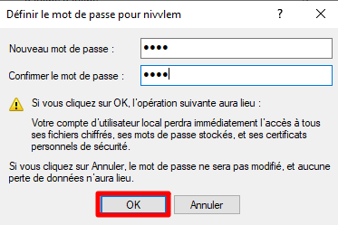
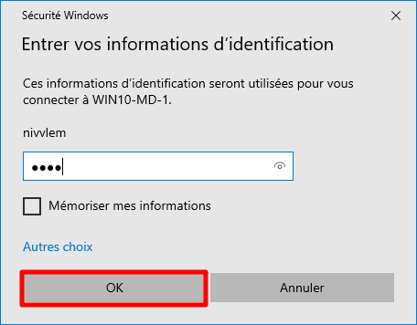
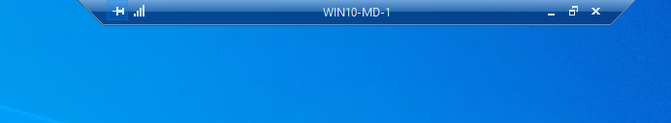
→ Je suis bien connecté au bureau à distance
- Possibilité de mapper des disques locaux, sauvegarder les options, gérer l’affichage
🔹 Authentification
- Utilisation d’un compte local ou de domaine avec mot de passe
- NLA (Network Level Authentication) activée par défaut : augmente la sécurité

✅ À retenir pour les révisions
- Partage = mise à disposition d'une ressource à travers le réseau
- Deux niveaux de sécurité : partage et NTFS
- L’accès se fait via Explorateur, net use, ou PowerShell
- Préférer "Utilisateurs authentifiés" à "Tout le monde"
- fsmgmt.msc permet de visualiser et gérer les partages
- RDP nécessite une configuration côté serveur + pare-feu ouvert sur 3389

📌 Bonnes pratiques professionnelles
Bonnes pratiques | Pourquoi ?
Ne pas partager à "Tout le monde" | Risque d’exposition non contrôlée
Toujours associer les droits aux groupes | Meilleure gestion dans un environnement pro
Éviter le partage simplifié | Peu précis et difficile à auditer
Nommer les partages de façon explicite | Ex : DocsRH, ComptaShare, Public_Tech
Vérifier régulièrement les utilisateurs actifs | Prévenir les fuites de données ou accès prolongés

TP 11 – Partages et sessions distantes

📁 1. Partage de dossiers sur Win10-MD
🔹 CoWorkerShare (Dossier "Echange" sur D:)
- Clic droit > Propriétés > Partage > Partage avancé
- Nom du partage : CoWorkerShare
- Cocher "Partager ce dossier"
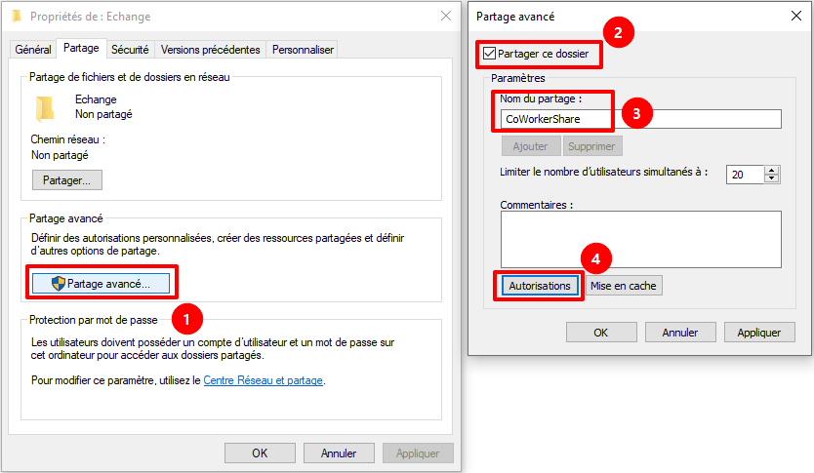

- Autorisations :
  - Supprimer "Tout le monde"
  - Ajouter "Utilisateurs authentifiés" : Contrôle total
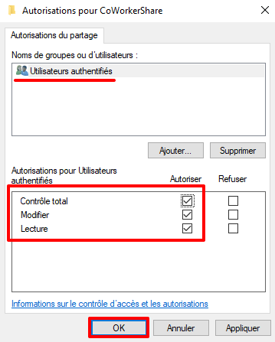

- Onglet Sécurité > Ajouter L_Collegues avec droits de Modification
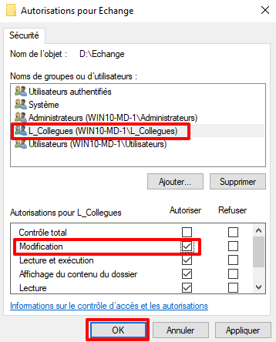
🔹 manuels d'utilisation (sur volume TOOLS)
- Même procédure que ci-dessus
- Nom du partage : manuels d'utilisation
- Autoriser les Utilisateurs authentifiés au niveau du partage (Contrôle total)
- Autoriser le groupe L_Collegues en Modification au niveau NTFS

🔹 Tests d’accès
- Depuis la VM VM_Tiny, ouvrir l’explorateur Windows
\\172.28.13.4\CoWorkerShare
\\172.28.13.4\manuels d'utilisation
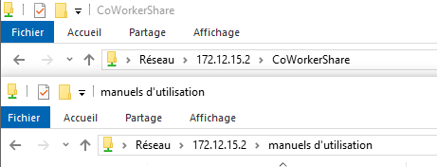
- Authentifier avec un compte membre du groupe L_Collegues
- Créer un dossier test pour vérifier les droits en modification
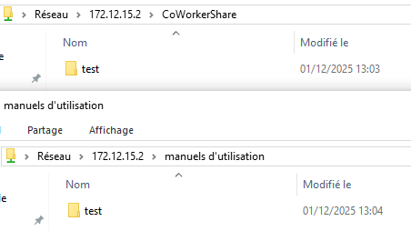
Dossiers test créés avec le compte d’Alix (L_Collegues)

🧠 2. Interrogation des partages depuis VM_Tiny
🔹 Lister les partages disponibles
Get-SmbShare
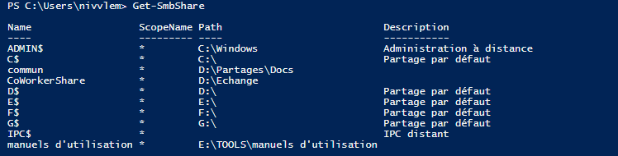
🔹 Identifier les ressources partagées spéciales
Get-SmbShare -Name ADMIN$
- Résultat : Path = C:\Windows
- ADMIN$ est un partage administratif réservé aux administrateurs
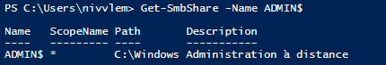
🔹 Droits sur le partage N$
Get-SmbShareAccess -Name N$
- Accès en Contrôle total pour :
  - Administrateurs
  - Opérateurs de sauvegarde
  - INTERACTIF
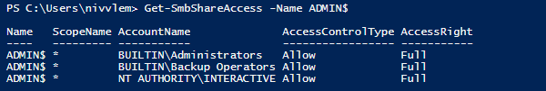

🖥️ 3. Configuration du Bureau à distance sur VM_Tiny
🔹 Activer le Bureau à distance
sysdm.cpl → Onglet "Utilisation à distance"
→ Cocher "Autoriser les connexions à distance à cet ordinateur"
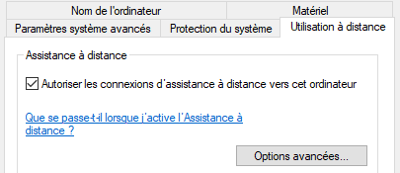
🔹 Autoriser Géraldine et Laurent
Ajouter "giannis" et "lebron" dans le groupe "Utilisateurs du Bureau à distance"
- lusrmgr.msc > Groupes > Utilisateurs du Bureau à distance > Ajouter
🔹 Test depuis Win10-MD
mstsc /v:172.28.20.20
- Connexion avec :
  - Utilisateur : giannis
  - Mot de passe : Pa$Sw0rd
Un échange de certificat a lieu lors de la première connexion.
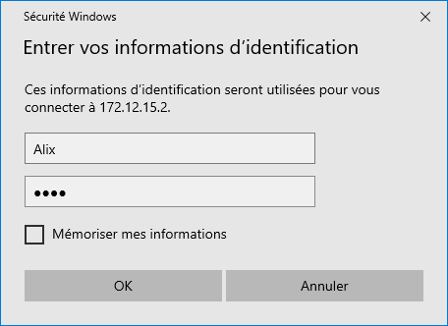
🔹 Gestion des mots de passe
- Géraldine ne peut pas changer le mot de passe de Laurent → pas admin
- adm (administrateur) peut se connecter en RDP et changer les mots de passe via lusrmgr.msc

✅ Vérifications
Élément | Validation
Dossiers partagés accessibles | Via UNC avec authentification
Dossiers modifiables par L_Collegues | Création de dossier test possible
Get-SmbShare affiche tous les partages | Y compris ADMIN$, IPC$, etc.
Get-SmbShareAccess sur N$ | Montre les autorisations correctes
Bureau à distance activé sur VM_Tiny | Connexion possible avec giannis
Connexion RDP avec adm | Changement de mot de passe possible

📌 Bonnes pratiques professionnelles
Bonnes pratiques | Pourquoi ?
Ne jamais utiliser "Tout le monde" en partage | Risques de sécurité importants
Séparer partage et autorisations NTFS | Meilleure granularité et sécurité
Tester les accès avec des comptes standards | Vérification des permissions effectives
Toujours activer RDP uniquement pour les profils sûrs | Limite les expositions réseau non désirées
Utiliser PowerShell pour l'audit des partages | Rapide, scriptable, compatible GPO

Les pilotes et les imprimantes

🧩 Pilotes : rôle et gestion
🔹 Fonction
- Interface entre le matériel (carte réseau, imprimante, etc.) et le système d’exploitation
- Requis pour chaque architecture (32 bits ou 64 bits)
🔹 Types de détection
- Plug & Play : détection automatique à chaud (ex. USB)
- Non Plug & Play : nécessite souvent un redémarrage
🔹 Fichiers clés
Type | Extension
Fichier INF | .inf (définition du pilote)
Pilote | .sys (binaire)
Certificat | .cat (signature Microsoft ou tiers)
Complément | .dll, .xml, .exe…
🔹 Emplacements
- C:\Windows\inf → INF installés manuellement (oemXX.inf)
- C:\Windows\System32\DriverStore → Magasin de pilotes Windows
🔹 Outils de gestion
Outil | Description
devmgmt.msc | Gestionnaire de périphériques (GUI)
msinfo32 | Informations système
driverquery | Liste des pilotes en ligne de commande
pnputil | Ajouter/Supprimer/Enumérer des pilotes
Exemples :
pnputil /enum-drivers # Lister les pilotes tiers
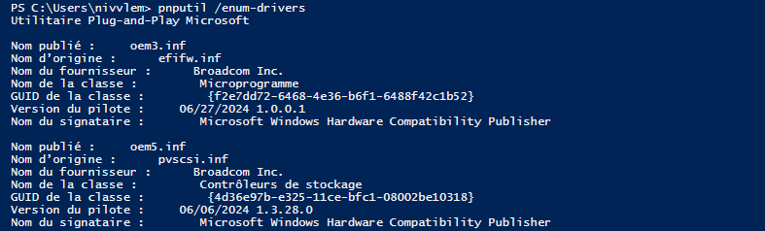
pnputil /add-driver pilote.inf /install

🖨️ Imprimantes : concepts clés
🔹 Définitions
Terme | Description
Périphérique d’impression | Matériel réel connecté localement ou via réseau
Imprimante | Interface logicielle : pilote + file + port
File d’attente | Gérée par le service Spouleur d’impression

- 📥 Types d’imprimantes
🔹 Imprimante locale
- Connectée directement à un PC (USB)
- Installée avec un pilote générique ou constructeur
- Sécurité NTFS configurable (onglet Sécurité)
- Gestion possible via control printers
🔹 Imprimante partagée
- Imprimante locale partagée à d’autres utilisateurs sur le réseau
- Active seulement si le poste hôte est allumé
- Chemin UNC : \\nom_machine\imprimante
🔹 Imprimante réseau
- Indépendante (OS intégré)
- Accessible via une adresse IP, interface web ou serveur d'impression
- Plus adaptée à une utilisation en entreprise

🛠️ Gestion des imprimantes
🔹 Panneau de configuration
control printers
Permet :
- Voir la file d’attente
- Modifier les propriétés générales et avancées
🔹 Paramètres avancés
- Priorité des travaux
- Heures de disponibilité
- Sécurité des documents imprimés
🔹 Pool d’impression
- Une imprimante logicielle gère plusieurs périphériques physiques
- Le spouleur envoie les documents à la première imprimante disponible
- Permet d’optimiser l’attente dans les environnements à fort volume

✅ À retenir pour les révisions
- Un pilote permet au système de communiquer avec le matériel
- Le spouleur d’impression convertit les documents dans un langage imprimable
- Imprimantes disponibles : locale, partagée, réseau
- Les pilotes doivent être signés et compatibles (x64/x86)
- pnputil, driverquery, devmgmt.msc sont des outils essentiels
- Le partage d’une imprimante s’appuie sur la sécurité NTFS et réseau (UNC)

📌 Bonnes pratiques professionnelles
Bonnes pratiques | Pourquoi ?
Utiliser des pilotes signés uniquement | Assure la compatibilité et évite les écrans bleus
Mettre à jour les pilotes depuis le constructeur | Bénéficier des correctifs et améliorations
Éviter les pilotes en .exe non documentés | Risque de logiciels non vérifiés ou instables
Centraliser les imprimantes réseau | Maintenance facilitée et meilleure sécurité
Documenter les partages UNC | Permet un dépannage et une gestion claire des accès

TP 12 – Les pilotes et les imprimantes

🖥️ 1. Inventaire des pilotes sur Win10-MD
🔹 Génération de rapports CSV
driverquery /v /fo csv > pilotes_detail.csv
driverquery /si /fo csv > pilotes_signature.csv
- Le fichier pilotes_detail.csv contient la liste détaillée des pilotes
- Le fichier pilotes_signature.csv contient des informations sur leur signature numérique

- Ces fichiers peuvent être ouverts dans Excel :
  - Sélectionner colonne A → Données → Convertir → Délimité → Virgule
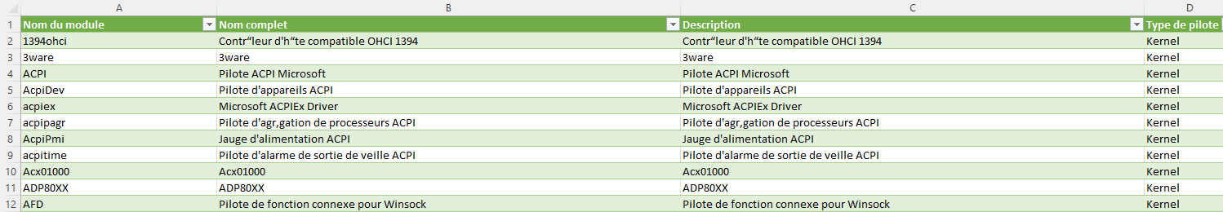
🔹 Identification manuelle du VENDOR_ID et DEVICE_ID
devmgmt.msc
- Déployer les cartes graphiques
- Clic droit sur VMware SVGA 3D > Propriétés > Détails > ID de matériel
- Exemple : VENDOR_ID = 15AD, DEVICE_ID = 0405
🔎 Ces informations peuvent être vérifiées sur https://www.pcilookup.com

🖨️ 2. Gestion des imprimantes locales
🔹 Imprimantes installées par défaut
- FAX
- Microsoft Print to PDF
- Microsoft XPS Document Writer
Ces imprimantes apparaissent dans :
control printers
Et également dans :
devmgmt.msc → Files d’attente à l’impression
🔹 Configuration de Microsoft Print to PDF
- Clic droit > Définir comme imprimante par défaut
- Clic droit > Propriétés de l’imprimante > Préférences > Orientation : Paysage
- Imprimer une page de test (fichier PDF généré sur le Bureau)

✅ Vérifications
Élément | Validation
Fichiers pilotes_detail.csv et pilotes_signature.csv générés | Contiennent des données exploitables avec Excel
VENDOR_ID et DEVICE_ID identifiés | Ex : 15AD / 0405
Imprimante PDF par défaut | Impression test en orientation paysage
Connexion à imprimante HP via réseau | Accessible depuis control printers
Informations PowerShell complètes | Get-Printer retourne les bonnes propriétés

📌 Bonnes pratiques professionnelles
Pratique | Pourquoi ?
Sauvegarder les rapports pilotes | Pour analyse, audit ou diagnostic
Utiliser les outils PowerShell (Get-Printer) | Automatisable et plus précis que l’interface graphique
Toujours vérifier les propriétés du pilote | Pour assurer une compatibilité optimale avec les usages
Utiliser des noms UNC clairs pour les imprimantes | Facilite la connexion et la documentation
Vérifier les autorisations de partage | Évite les erreurs d’accès aux imprimantes partagées

La maintenance du système

🧠 Les problématiques de maintenance
🔹 Performances
- Le système est-il capable d’exécuter les tâches demandées ?
- 4 composants à surveiller : processeur, mémoire, disque, réseau
🔹 Fiabilité
- Le système fonctionne-t-il comme attendu au démarrage, au lancement des services, des applications ?
🔹 Méthodes d’analyse
Méthode | Description
Analyse en temps réel | État actuel du système (performances, services, ressources)
Analyse historique | Événements et erreurs passés (journaux, fiabilité, performances planifiées)
Diagnostic automatique | Détection proactive par Windows, parfois avec résolution automatique

🛠️ Outils d’analyse en temps réel
Outil | Description
taskmgr.exe (Gestionnaire de tâches) | Vue rapide sur les performances, processus et services actifs
resmon.exe (Moniteur de ressources) | Analyse détaillée par composant
perfmon.exe (Analyseur de performances) | Analyse via des compteurs configurables
eventvwr.msc (Observateur d’événements) | Vue centralisée de tous les journaux d’événements

🧾 Outils d’analyse sur l’historique
Outil | Description
Historique de fiabilité | Vue graphique de l’état global du système jour par jour
Observateur d’événements | Accès aux journaux système, sécurité, application, etc.
Analyseur de performances | Permet de programmer des collectes sur des périodes spécifiques

🧪 Diagnostic automatique
Outil | Fonction
Diagnostic mémoire Windows | Test complet de la RAM au redémarrage
Résolution de problèmes intégrée | Propose une solution (non affichée) à l'utilisateur pour divers scénarios
🔎 Pour approfondir un problème détecté : consulter l’aide Windows, Technet, ou blogs spécialisés.

💾 Points de restauration système
🔹 Description
- Sauvegarde du registre + fichiers système critiques + programmes installés
- Ne sauvegarde pas les données personnelles
- Fonction désactivée par défaut, à activer par lecteur
🔹 Création
- Quotidienne (automatique)
- Sur évènement système (installation de pilote, désinstallation de logiciel…)
- Manuelle via :
sysdm.cpl → Protection du système
🔹 Stockage
- Utilise un espace disque dédié, fonctionne en FIFO (First In, First Out)
🔹 Restauration
- Via Windows ou WinRE (Recovery Environment)
- Administration requise

🧯 Récupération système avec WinRE
🔹 Lancement de WinRE
Méthode | Description
Maj + Redémarrer depuis le menu démarrer | Accès rapide
shutdown /r /o | Redémarrage vers WinRE
Paramètres > Mise à jour > Récupération | Redémarrer maintenant
Support d’installation > Réparer | Depuis une clé ou un ISO
Chargement automatique | Après 2 échecs de démarrage consécutifs
🔹 Options avancées de WinRE
- Restauration du système
- Récupération via image système (nécessite une sauvegarde préalable)
- Invite de commandes (admin)
- Rétrograder vers version précédente (si issue d’une mise à jour majeure)
- Paramètres de démarrage :
  - Mode sans échec
  - Désactiver le contrôle des signatures
  - Activer le mode vidéo basse résolution…
- Outil de redémarrage système :
  - Répare le MBR et le magasin BCD

✅ À retenir pour les révisions
- Utiliser taskmgr, resmon, perfmon, eventvwr pour analyser les performances et erreurs
- Les points de restauration ne protègent pas les données utilisateurs
- WinRE est une interface légère permettant la récupération avancée du système
- Toujours activer la protection du système sur le disque C: au minimum

📌 Bonnes pratiques professionnelles
Bonnes pratiques | Pourquoi ?
Créer un point de restauration avant toute intervention | Revenir en arrière en cas de problème
Analyser l’historique de fiabilité en cas d’instabilité | Comprendre les erreurs récurrentes
Tester la mémoire régulièrement en cas de crash | Identifier une RAM défectueuse
Documenter les incidents avec captures et logs | Aide à la résolution et à la traçabilité
Sauvegarder régulièrement une image système complète | Permet une restauration intégrale en cas de défaillance

TP 13– Maintenance du système

🔍 1. Analyse de la fiabilité du système
🔹 Affichage de l’historique
Rechercher > Afficher l’historique de fiabilité
- Vue synthétique : noter la chute de l’indice et les événements critiques
- Vue détaillée : double-clic sur un événement critique (ou provoquer un crash avec un PowerOff si aucun n'existe)

🧠 2. Analyse en temps réel
🔹 Procédure
- Lancer plusieurs tâches simultanées :
  - Copier un gros fichier
  - Ouvrir PowerShell, le gestionnaire des tâches, Edge…
- Observer via :
taskmgr.exe
resmon.exe
🔹 Remplir le tableau des ressources
Ressource | Application la plus consommatrice (exemple)
Processeur | Edge / gestionnaire de tâches
Mémoire | Edge / Service Host
Réseau | Téléchargement en cours
Disque | Copie de fichier
⚠️ Les résultats varient selon l’environnement. Utiliser les onglets Performances et Processus.

💾 3. Sauvegarde de l’état système et données
🔹 Étapes
- Activer la protection du système :
sysdm.cpl > Onglet Protection du système
  - Sélectionner le disque C: > Configurer > Activer la protection
  - Allouer environ 5 % de l’espace disque
- Créer un point de restauration manuel :
  - Bouton "Créer..." > Nom : Atelier13
- Créer des fichiers test dans Documents :
  - Exemple : FicAtelier13.txt, Rep-Atelier13
- Désinstaller IE11 et Windows Media Player :
  - Paramètres > Applications > Fonctionnalités facultatives > Supprimer
📝 Ces actions permettent de vérifier l’impact d’une restauration système.

🧯 4. Restauration avec WinRE
🔹 Lancement
shutdown /r /o /t 0
Ou : Maj + Redémarrer > Dépannage > Options avancées > Restauration du système
🔹 Étapes
- Sélectionner le compte administrateur > Saisir mot de passe
- Suivant > Sélectionner le point Atelier13 > Terminer > Oui
- Le système redémarre automatiquement après la restauration
🔹 Observations post-restauration
Élément | Résultat observé
Fichiers dans Documents | ✅ Présents (non concernés par la restauration système)
IE11 et Windows Media Player | ✅ Réinstallés (puisqu’ils ont été désinstallés après le point)

✅ Vérifications
Action réalisée | Preuve attendue
Point de restauration créé | Affiché dans sysdm.cpl
Fichiers de test créés dans Documents | Existence après restauration
Fonctionnalités supprimées restaurées | IE11 et Media Player disponibles de nouveau
Fiabilité analysée | Capture de l’outil Historique de fiabilité
Performances mesurées | Tableau rempli avec outils TaskMgr/ResMon

📌 Bonnes pratiques professionnelles
Pratique | Pourquoi ?
Créer un point avant toute modification système | Revenir rapidement à un état stable
Utiliser l’historique de fiabilité régulièrement | Détecter les erreurs invisibles à l’utilisateur
Sauvegarder les données séparément | Car elles ne sont pas restaurées par les points système
Documenter toutes les manipulations critiques | Facilite le suivi en entreprise
Tester les outils WinRE sur machine de test | Mieux anticiper un cas de récupération réel

++ Plus loin avec PowerShell

🔁 Redirection de flux
🔹 Les trois flux standards
Flux | Description | Numéro | Par défaut
Entrée standard | Ce que reçoit une commande | 0 | Clavier
Sortie standard | Résultat des commandes | 1 | Écran
Sortie d’erreur | Messages d’erreur | 2 | Écran
🔹 Redirection de la sortie
Get-LocalUser > C:\temp\LocalUserList.txt
Get-LocalUser 1> C:\temp\LocalUserList.txt # Équivalent
Get-LocalUser >> C:\temp\LocalUserList.txt # Ajout à la fin du fichier
🔹 Redirection des erreurs
Get-LocalUser 2> C:\temp\erreurs.txt # Erreurs uniquement
Get-LocalUser 2>> C:\temp\erreurs.txt # Ajout des erreurs
🔹 Redirection combinée
Get-LocalUser > C:\temp\tout.txt 2>&1 # Résultats + erreurs
Get-LocalUser 2>$null # Supprimer les erreurs
🔹 Lecture du fichier généré
Get-Content C:\temp\LocalUserList.txt

📦 Utilisation du pipeline
🔹 Principe
- Permet de chaîner des cmdlets
- Envoie le résultat d'une cmdlet vers une autre via |
🔹 Exemple simple
Get-NetAdapter | Select Name, Status, LinkSpeed
🔹 Représentation schématique
cmdlet1 | cmdlet2 | cmdlet3
- stdout de la première devient stdin de la suivante

🔎 Filtrage des résultats
🔹 Comparateurs (insensibles à la casse par défaut)
Type | Insensible | Sensible à la casse
Égal | -eq | -ceq
Différent | -ne | -cne
Supérieur | -gt | -cgt
Supérieur ou égal | -ge | -cge
Inférieur | -lt | -clt
Inf. ou égal | -le | -cle
Comme | -like | -clike
Non comme | -notlike | -cnotlike
🔹 Filtrage simple
Get-NetAdapter | Where-Object Status -like "Up"
🔹 Filtrage avancé
Get-NetAdapter | Where-Object { $_.Status -like "Up" -and $_.LinkSpeed -gt 100Mbps }
$_ ou $PSItem représente l’objet actuel du pipeline

🧾 Formatage des résultats
🔹 Cmdlets de formatage
Cmdlet | Utilisation
Format-List | Affichage ligne par ligne
Format-Table | Affichage en tableau
Format-Wide | Une propriété sur plusieurs colonnes
🔧 À utiliser en toute fin de pipeline, car ils arrêtent la transmission des données.
🔹 Exemples
Get-Service | Format-List
Get-Service | Format-List -Property *
Get-Service | Format-List -Property Name, Status

Get-TimeZone | Format-Table -Property StandardName, BaseUtcOffset -AutoSize

Get-Process | Format-Wide -Property ID -Column 5

✅ À retenir pour les révisions
- Les flux peuvent être redirigés avec >, >>, 2>, 2>&1, etc.
- Le pipeline | enchaîne des cmdlets (sortie → entrée)
- Where-Object est essentiel pour filtrer des objets
- Select-Object permet de choisir les propriétés visibles
- Les cmdlets Format-* modifient l'affichage final des résultats

📌 Bonnes pratiques professionnelles
Bonne pratique | Pourquoi ?
Utiliser le pipeline pour éviter les variables temporaires | Code plus lisible et performant
Filtrer en amont les jeux de données | Évite de traiter trop d’informations inutiles
Ne pas abuser des cmdlets Format-* trop tôt | Empêche la réutilisation des objets dans le pipeline
Documenter ses scripts avec commentaires | Facilite le transfert et la relecture
Rediriger les erreurs lors d’automatisation | Aide au débogage et au suivi en production

TP + – PowerShell : redirection, pipeline, filtrage, formatage

🔧 Exercices pratiques et solutions
1. Afficher la date du jour et le quantième de l’année
Get-Date | Select-Object DayOfYear, Date
2. Afficher les événements du journal de sécurité
Get-EventLog -LogName Security
3. Filtrer sur l’EventID 4624 (connexion réussie)
Get-EventLog -LogName Security | Where-Object { $_.EventID -eq 4624 }
4. N’afficher que l’EventID, la date et le message
Get-EventLog -LogName Security | Where-Object { $_.EventID -eq 4624 } |
Select-Object EventID, TimeWritten, Message
5. Afficher les règles de pare-feu activées
Get-NetFirewallRule -Enabled True
6. Afficher uniquement nom, profil, direction et action
Get-NetFirewallRule -Enabled True |
Select-Object DisplayName, Profile, Direction, Action
7. Lister les volumes disques
Get-Volume
8. Volumes avec plus de 8 Go libres
Get-Volume | Where-Object { $_.SizeRemaining -gt 8GB }
9. Volumes ≤ 25 Go
Get-Volume | Where-Object { $_.Size -le 25GB }
10. Volumes avec > 8 Go libres et ≤ 25 Go
Get-Volume | Where-Object {
$_.SizeRemaining -gt 8GB -and $_.Size -le 25GB
} | Format-List FileSystemLabel, DriveLetter, FileSystemType
11. Services en cours d’exécution au démarrage
Get-Service | Where-Object {
$_.Status -eq 'Running' -and $_.StartType -eq 'Automatic'
} | Select-Object Name, Status
12. Membres du groupe L_HA_Ventes avec leur SID
Get-LocalGroupMember L_HA_Ventes | Select-Object Name, SID
13. Partages administratifs
Get-SmbShare | Where-Object { $_.Name -like '*$' } |
Select-Object Name, Path | Format-List
14. Volumes CD-ROM sains
Get-Volume | Where-Object {
$_.DriveType -eq 'CD-ROM' -and $_.HealthStatus -eq 'Healthy'
} | Select-Object DriveLetter, DriveType, HealthStatus
15. Informations imprimante HP LaserJet
Get-Printer -Name '*HP*' |
Format-List Name, Type, DriverName, ShareName

✅ À retenir pour les révisions
- Where-Object permet un filtrage avancé des objets via {}
- Select-Object limite les colonnes visibles
- Format-List et Format-Table modifient la présentation des résultats
- La redirection (>, 2>, >>) permet de consigner des résultats dans un fichier

📌 Bonnes pratiques professionnelles
Pratique recommandée | Raison professionnelle
Toujours filtrer avant de formater | Optimise les performances et la lisibilité
Utiliser 2> pour isoler les erreurs | Utile en script pour debugger ou journaliser
Préférer les pipelines chaînés | Réduction des variables temporaires inutiles
Commenter ses scripts pour chaque étape | Facilite le transfert de connaissances
Vérifier la documentation avec Get-Help | S’assurer de la bonne syntaxe et options disponibles

++ Introduction à la capture et au déploiement d'image

🔍 Pourquoi capturer et déployer une image ?
- Accélérer le déploiement des postes de travail
- Rendre homogène le parc informatique
- Garantir la conformité des systèmes (OS, drivers, applications)
- Disposer d'images "clé en main" pour :
  - Nouveaux collaborateurs
  - Postes à réinitialiser suite à panne ou reconfiguration

🚧 Création du poste de référence (Master)
✅ Etapes préliminaires
- Installer un Windows "propre"
- Configurer le système et les paramètres DSI
- Installer les logiciels validés
- Ne pas lier le poste à un domaine
- Ne pas créer d'utilisateur final
⚠️ Attention
- Utiliser le compte administrateur local activé (sera réinitialisé)
- Les apps Microsoft Store posent problème
- Certains pilotes tiers peuvent être supprimés automatiquement

⚖️ Sysprep (System Preparation Tool)
🔹 Objectif : Réinitialiser les identifiants système
💡 Commande typique
C:\Windows\System32\Sysprep\Sysprep.exe /oobe /generalize /shutdown
- /oobe : lancement en mode prêt à l'emploi
- /generalize : suppression des identifiants uniques
- /shutdown : arrêt immédiat du système
📃 Journaux : C:\Windows\System32\Sysprep\Panther
❌ Ne jamais redémarrer le master après cette commande !

🗃️ Capture de l'image
✅ Méthode 1 : Automatisée via serveur WDS
- Boot PXE depuis le réseau
- Chargement d'une image WinPE
- Capture et stockage de l'image au format .wim
✅ Méthode 2 : Manuelle avec dism.exe
- Lancer WinPE (clé USB, ISO)
- Utiliser dism pour capturer l'image :
dism /Capture-Image /ImageFile:D:\Win10.wim /CaptureDir:C:\ /Name:"Win10-Base"

🚀 Déploiement de l'image
🛍️ Par serveur (WDS)
- Boot PXE des machines clientes
- Choix de l'image à déployer
- Suivi automatisé
🚚 Par support WinPE
- Lancer diskpart pour préparer le disque
- Appliquer l'image avec dism
dism /Apply-Image /ImageFile:D:\Win10.wim /Index:1 /ApplyDir:C:\
- Créer les fichiers de démarrage :
bcdboot C:\Windows

⚡ Maintenance des images
- Possibilité de modification offline :
dism /Mount-Image /ImageFile:Win10.wim /Index:1 /MountDir:C:\mount
- Modification dans le répertoire C:\mount
- Sauvegarde des modifications :
dism /Unmount-Image /MountDir:C:\mount /Commit

✅ À retenir pour les révisions
- Sysprep est indispensable avant capture pour réinitialiser l'empreinte du poste
- La capture se fait via dism ou un serveur de déploiement (WDS)
- Le déploiement peut être manuel (WinPE) ou automatisé (PXE + WDS)
- Le format d'image Windows est .wim
- WinPE contient tous les outils nécessaires (diskpart, dism, net use, etc.)

📌 Bonnes pratiques professionnelles
Bonne pratique | Pourquoi ?
Documenter chaque image créée (version, logiciels) | Pour faciliter les audits, migrations, dépannages
Tester chaque image sur différents modèles PC | Éviter les problèmes de compatibilité matérielle
Ne pas capturer un master non syspreppé | Risque de conflits d'ID, de noms machines, SID
Supprimer les apps du Microsoft Store | Elles posent problème avec sysprep
Mettre à jour les images régulièrement | Pour intégrer les derniers correctifs de sécurité

++ Les stratégies de groupe local

🧩 La base de registre Windows
🔹 Rôle
- Base de données hiérarchique centrale
- Stocke toute la configuration système, utilisateur, applications, matériels
- Interrogée en permanence par Windows
🔹 Accès
regedit # Ouvre l'éditeur du registre
⚠️ Manipuler avec précaution (modification immédiate du comportement système)
🔹 Les 5 ruches principales
Clé | Description
HKEY_CLASSES_ROOT | Infos sur les applis, objets COM/OLE, associations fichiers
HKEY_CURRENT_USER | Config utilisateur en session (équiv. HKEY_USERS\<SID>)
HKEY_LOCAL_MACHINE | Configuration système globale, matérielle, pilotes
HKEY_USERS | Profils chargés sur la machine
HKEY_CURRENT_CONFIG | Profil matériel actif (imprimantes, cartes, etc.)

🛠️ Les LGPO (Local Group Policy Objects)
🔹 Buts
- Appliquer des paramètres via une interface graphique (MMC)
- Modifier de façon conviviale des clés de registre sensibles
- Réduire la gestion manuelle des postes
🔹 Outils MMC
Console | Commande | Rôle principal
Éditeur de stratégie | gpedit.msc | Stratégies utilisateur et ordinateur
Sécurité locale | secpol.msc | Mots de passe, audit, stratégies restreintes
🔹 Exemples d'actions
- Changer la stratégie de mot de passe
- Désactiver l’accès à la CMD, au Panneau de configuration, etc.
- Restreindre les applications ou les options de session
- Lancer des scripts à la connexion / déconnexion
- Uniformiser l’interface utilisateur (fond d’écran, barre des tâches)
🔹 Fonctionnement
Chaque paramètre :
- Peut être : Activé, Désactivé ou Non configuré
- Peut contenir des commentaires, conditions ou options supplémentaires
- Dispose souvent d’une aide intégrée précieuse

✅ À retenir pour les révisions
- Les LGPO permettent de modifier des comportements utilisateurs/système sans passer par le registre
- Les paramètres sont visibles et modifiables dans gpedit.msc ou secpol.msc
- Attention : les LGPO sont locales et ne s’appliquent qu’à la machine (non centralisées)
- Utilisation idéale dans les environnements hors domaine, mono-poste ou tests de stratégie

📌 Bonnes pratiques professionnelles
Bonne pratique | Pourquoi ?
Toujours documenter les paramètres modifiés | Suivi clair et réversible en cas de problème
Tester sur un poste hors production | Éviter des blocages système ou utilisateur involontaires
Sauvegarder le registre avant modification | Permet de revenir à un état stable si besoin
Utiliser les commentaires intégrés aux stratégies | Facilite la compréhension pour les autres administrateurs
Préférer les LGPO avant toute modification directe | Moins risqué que la manipulation brute du registre

Synthèse – Systèmes Clients Microsoft
- 🔹 Notions essentielles
📄 Installation de Windows
- Méthodes : ISO, USB bootable, WDS, image personnalisée (Sysprep + capture)
- Systèmes de fichiers : NTFS (recommandé), exFAT (amovibles), ReFS (RAID)
- Partitionnement : Diskpart, Gestion des disques, setup.exe /unattend (installation silencieuse)
📂 Interactions avec le système
- Interfaces : graphique (GUI), invite de commandes (cmd), PowerShell
- Aide : Get-Help, Get-Command, Start-Process, Get-Process, Get-Service
🔢 Stockage
- Gestion : diskmgmt.msc, Get-Partition, New-Partition, Format-Volume
- Types : disques de base / dynamiques, volumes simples / fractionnés / agrégés
💼 Utilisateurs et groupes
- Comptes locaux / Microsoft / AD
- Gestion : lusrmgr.msc, net user, net localgroup
- Profils utilisateurs : C:\Users, regedit > HKEY_USERS
🔒 Sécurité NTFS & ACL
- Droits : Lecture, Écriture, Exécution, Contrôle total
- Outils : icacls, Get-Acl, Set-Acl
- Héritage, propriétaire, stratégies d'accès (lecture seule, refus prioritaire)
🌐 Réseau & Pare-feu
- Config : ipconfig, netsh, Get-NetAdapter, New-NetIPAddress
- Pare-feu : wf.msc, Get-NetFirewallRule, New-NetFirewallRule
- Profils : Public, Privé, Domaine
📦 Partage de ressources
- Partages de fichiers : \NomMachine\Partage, net share
- Sessions distantes : mstsc, Enable-PSRemoting, Invoke-Command
- Imprimantes locales / réseau : control printers, pnputil, PrintManagement.msc
📅 Maintenance
- Sauvegardes : wbadmin, historique de fichiers, points de restauration
- Outils : sfc /scannow, DISM /Online /Cleanup-Image /RestoreHealth
- Journalisation : eventvwr.msc, Get-EventLog
⛏ PowerShell avancé
- Pipeline : |, redirections : >, >>, 2>
- Filtres : Where-Object, Select-Object, Sort-Object
- Fonctions : function, param, return
- Gestion d’erreurs : Try / Catch / Finally
🚧 Capture & déploiement
- Outils : Sysprep, DISM, WinPE, WDS
- Sysprep : sysprep /oobe /generalize /shutdown
- Clonage VMware : Full Clone post-Sysprep
🛂 Strats de groupe locales (LGPO)
- gpedit.msc, secpol.msc, mmc
- Ciblage par groupe d’utilisateurs : Non-administrateurs, Utilisateurs spécifiques
- Actions typiques : désactivation du panneau, verrouillage de l’interface, scripts à la connexion

- ✅ À retenir pour les révisions
- diskpart, lusrmgr.msc, gpedit.msc, secpol.msc, icacls, netsh : commandes incontournables
- PowerShell est préférable à cmd pour les scripts et automatisations
- Un compte admin local activé est indispensable avant tout Sysprep
- Les GPO locales sont puissantes mais non centralisées
- Toujours tester les modifications sur une VM isolée avant de les déployer en production

- 📌 Bonnes pratiques professionnelles
Bonnes pratiques | Pourquoi ?
Toujours documenter les changements | Facilite le dépannage et la transmission d’infos
Travailler sur des snapshots ou VM clones | Permet des tests sans conséquences sur la prod
Automatiser les installations et paramètres | Gain de temps et homogénéité
Utiliser des images syspreppées à jour | Optimisation du déploiement
Sécuriser les comptes et droits NTFS | Réduction des risques d’accès non autorisés

